
Азаматтық хал актілерін тіркеу мәселелері бойынша мемлекеттік көрсетілетін қызметтер регламенттерін бекіту туралы
Күшін жойған
Ақтөбе облысының әкімдігінің 2018 жылғы 11 маусымдағы № 251 қаулысы. Ақтөбе облысының Әділет департаментінде 2018 жылғы 26 маусымда № 5927 болып тіркелді. Күші жойылды - Ақтөбе облысы әкімдігінің 2020 жылғы 17 маусымдағы № 250 қаулысымен
Ескерту. Күші жойылды - Ақтөбе облысы әкімдігінің 17.06.2020 № 250 қаулысымен (алғашқы ресми жарияланған күнінен кейін күнтізбелік он күн өткен соң қолданысқа енгізіледі).
Қазақстан Республикасының 2001 жылғы 23 қаңтардағы "Қазақстан Республикасындағы жергілікті мемлекеттік басқару және өзін-өзі басқару туралы" Заңының 27-бабына, Қазақстан Республикасының 2013 жылғы 15 сәуірдегі "Мемлекеттік көрсетілетін қызметтер туралы" Заңының 16-бабы 3-тармағына, Қазақстан Республикасы Әділет министрінің 2015 жылғы 17 сәуірдегі № 219 "Азаматтық хал актілерін тіркеу және апостильдеу мәселелері бойынша мемлекеттік көрсетілетін қызметтер стандарттарын бекіту туралы" нормативтік құқықтық актілерді мемлекеттік тіркеу Тізілімінде № 11374 тіркелген бұйрығына сәйкес Ақтөбе облысының әкімдігі ҚАУЛЫ ЕТЕДІ:
1. Қоса беріліп отырған:
1) осы қаулының 1-қосымшасына сәйкес "Бала тууды тіркеу, оның ішінде азаматтық хал актілерінің жазбаларына өзгерістер, толықтырулар мен түзетулер енгізу" мемлекеттік көрсетілетін қызметтер регламенті;
2) осы қаулының 2-қосымшасына сәйкес "Неке қиюды (ерлі-зайыптылықты) тіркеу, оның ішінде азаматтық хал актілері жазбаларына өзгерістер, толықтырулар мен түзетулер енгізу" мемлекеттік көрсетілетін қызметтер регламенті;
3) осы қаулының 3-қосымшасына сәйкес "Азаматтық хал актілерін тіркеу туралы қайталама куәліктер немесе анықтамалар беру" мемлекеттік көрсетілетін қызметтер регламенті;
4) осы қаулының 4-қосымшасына сәйкес "Әкелікті анықтауды тіркеу, оның ішінде азаматтық хал актілері жазбаларына өзгерістер, толықтырулар мен түзетулер енгізу" мемлекеттік көрсетілетін қызметтер регламенті;
5) осы қаулының 5-қосымшасына сәйкес "Атын, әкесінің атын, тегін ауыстыруды тіркеу, оның ішінде азаматтық хал актілері жазбаларына өзгерістер, толықтырулар мен түзетулер енгізу" мемлекеттік көрсетілетін қызметтер регламенті;
6) осы қаулының 6-қосымшасына сәйкес "Азаматтық хал актілерінің жазбаларын қалпына келтіру" мемлекеттік көрсетілетін қызметтер регламенті;
7) осы қаулының 7-қосымшасына сәйкес "Қайтыс болуды тіркеу, оның ішінде азаматтық хал актілері жазбаларына өзгерістер, толықтырулар мен түзетулер енгізу" мемлекеттік көрсетілетін қызметтер регламенті;
8) осы қаулының 8-қосымшасына сәйкес "Бала асырап алуды тіркеу, оның ішінде азаматтық хал актілері жазбаларына өзгерістер, толықтырулар мен түзетулер енгізу" мемлекеттік көрсетілетін қызметтер регламенті;
9) осы қаулының 9-қосымшасына сәйкес "Некені (ерлі-зайыптылықты) бұзуды тіркеу, оның ішінде азаматтық хал актілері жазбаларына өзгерістер, толықтырулар мен түзетулер енгізу" мемлекеттік көрсетілетін қызметтер регламенті;
10) осы қаулының 10-қосымшасына сәйкес "Азаматтық хал актілері жазбаларын жою" мемлекеттік көрсетілетін қызмет регламенті бекітілсін.
2. "Ақтөбе облысының мәдениет, архивтер және құжаттама басқармасы" мемлекеттік мекемесі заңнамада белгіленген тәртіппен:
1) осы қаулыны Ақтөбе облысының Әділет департаментінде мемлекеттік тіркеуді;
2) осы қаулыны мерзімді баспа басылымдарында және Қазақстан Республикасы нормативтік құқықтық актілерінің эталондық бақылау банкінде ресми жариялауға жіберуді қамтамасыз етсін;
3) осы қаулыны Ақтөбе облысы әкімдігінің интернет-ресурсында орналастыруды қамтамасыз етсін.
3. Ақтөбе облысы әкімдігінің 2015 жылғы 27 шілдедегі № 277 "Азаматтық хал актілерін тіркеу мәселелері бойынша мемлекеттік көрсетілетін қызметтер регламенттерін бекіту туралы" (нормативтік құқықтық актілерді мемлекеттік тіркеу Тізілімінде № 4494 тіркелген, 2015 жылғы 10 қыркүйекте "Ақтөбе" және "Актюбинский вестник" газеттерінде жарияланған) қаулысының күші жойылды деп танылсын.
4. Осы қаулының орындалуын бақылау Ақтөбе облысы әкімінің орынбасары Е. Ж. Нұрғалиевке жүктелсін.
5. Осы қаулы оның алғашқы ресми жарияланған күнінен кейін күнтізбелік он күн өткен соң қолданысқа енгізіледі.
Ақтөбе облысының әкімі | Б. Сапарбаев
Ақтөбе облысы әкімдігінің
2018 жылғы "11" маусым
№ 251 қаулысына
1- қосымша
"Бала тууды тіркеу, оның ішінде азаматтық хал актілерінің жазбаларына өзгерістер, толықтырулар мен түзетулер енгізу" мемлекеттік көрсетілетін қызмет регламенті
1. Жалпы ережелер
1. "Бала тууды тіркеу, оның ішінде азаматтық хал актілерінің жазбаларына өзгерістер, толықтырулар мен түзетулер енгізу" мемлекеттік көрсетілетін қызметі (бұдан әрі – мемлекеттік көрсетілетін қызмет) Ақтөбе облысының Ақтөбе қаласы мен аудандарының әкімдіктерімен (бұдан әрі – көрсетілетін қызметті беруші) көрсетіледі.
Өтініштерді қабылдау және мемлекеттік қызмет көрсету нәтижесін беру баламалы негізде:
1) көрсетілетін қызметті берушінің кеңсесі, аудандық мәдениет және тілдерді дамыту бөлімдері, аудандық мәдениет, тілдерді дамыту, дене шынықтыру және спорт бөлімдері (бұдан әрі- көрсетілетін қызметті берушінің кеңсесі/бөлімдері);
2) "Азаматтарға арналған үкімет" мемлекеттік корпорациясы" коммерциялық емес акционерлік қоғамы (бұдан әрі – Мемлекеттік корпорация);
3) "электрондық үкіметтің" www.egov.kz веб-порталы (бұдан әрі – портал) арқылы жүзеге асырылады.
2. Мемлекеттік қызмет көрсету нысаны: электрондық/қағаз түрінде.
3. Мемлекеттік қызметті көрсетудің нәтижесі: жеке басын куәландыратын құжатты көрсеткен кезде туу туралы куәлік, өзгерістері, толықтырулары және түзетулері енгізілген туу туралы қайталама куәлік не Қазақстан Республикасы Әділет министрінің 2015 жылғы 17 сәуірдегі № 219 "Азаматтық хал актілерін тіркеу және апостильдеу мәселелері бойынша мемлекеттік көрсетілетін қызметтер стандарттарын бекіту туралы" бұйрығымен (нормативтік құқықтық актілерді мемлекеттік тіркеу Тізілімінде № 11374 тіркелген) бекітілген "Бала тууды тіркеу, оның ішінде азаматтық хал актілерінің жазбаларына өзгерістер, толықтырулар мен түзетулер енгізу" мемлекеттік көрсетілетін қызмет Стандартының (бұдан әрі – Стандарт) 10-тармағымен қарастырылған жағдайлар мен негіздер бойынша мемлекеттік қызмет көрсетуден бас тарту туралы қағаз жеткізгіштегі дәлелді жауап.
Порталда көрсетілетін қызметті алушының "Жеке кабинетіне" қызметті көрсетушінің уәкілетті адамының электрондық цифрлы қолтаңба (бұдан әрі – ЭЦҚ) қойылған электрондық құжат нысанында мемлекеттік қызмет көрсету нәтижесі берілетін күнінің белгіленгені туралы хабарлама не Стандартың 10-тармағымен қарастырылған жағдайларда және негіздер бойынша мемлекеттік қызмет көрсетуден бас тарту туралы электрондық құжат нысанындағы дәлелді жауап жолданады.
2. Мемлекеттік қызмет көрсету процесінде көрсетілетін қызметті берушінің құрылымдық бөлімшелерінің (қызметкерлерінің) іс-қимылы тәртібін сипаттау
4. Стандарттың 9-тармағында көрсетілген құжаттар топтамасын қоса отырып, Стандарттың 1 және 2-қосымшаларына сәйкес өтініш мемлекеттік қызметті көрсетуді бастау жөніндегі рәсімді (іс-қимылды) бастау үшін негіз болады.
5. Мемлекеттік қызмет көрсету үдерісінің құрамына кіретін әрбір рәсімнің (іс-қимылдың) мазмұны, оның орындалу ұзақтығы және олардың орындалу дәйектілігі, оның ішінде барлық рәсімдердің өту кезеңдері:
1) көрсетілетін қызметті алушы көрсетілетін қызметті берушінің кеңсесіне/бөлімдеріне құжаттарды ұсынады;
2) көрсетілетін қызметті берушінің кеңсесі/бөлімі келіп түскен құжаттарды тіркейді және көрсетілетін қызметті алушыға Стандарттың 9-тармағында көрсетілген құжаттарды қабылдағаны жөнінде қолхат береді және 20 (жиырма) минут ішінде қабылданған құжаттарды көрсетілетін қызметті берушінің басшысына ұсынады.
Көрсетілетін қызметті алушы Стандарттың 10-тармағында көзделген тізбеге сәйкес құжаттардың топтамасын толық ұсынбаған және (немесе) қолданылу мерзімі өтіп кеткен құжаттарды ұсынған жағдайда көрсетілетін қызметті беруші өтініш қабылдаудан бас тартады;
3) көрсетілетін қызметті берушінің басшысы келіп түскен құжаттармен танысады және 30 (отыз) минут ішінде көрсетілетін қызметті берушінің жауапты орындаушысына орындауға жолдайды;
4) көрсетілетін қызметті берушінің жауапты орындаушысы құжаттардың толықтылығын тексеріп, мемлекеттік көрсетілетін қызмет нәтижесін дайындайды және Стандарттың 4-тармағында белгіленген мерзімде көрсетілетін қызметті берушінің басшысына ұсынады;
5) көрсетілетін қызметті берушінің басшысы сол жұмыс күні ішінде мемлекеттік көрсетілетін қызмет нәтижесіне қол қояды және оны көрсетілетін қызметті берушінің кеңсесіне жолдайды;
6) көрсетілетін қызметті берушінің кеңсесінің/бөлімінің қызметкері 10 (он) минут ішінде мемлекеттік көрсетілетін қызмет нәтижесін тіркеп, көрсетілетін қызметті алушыға табыстайды.
3. Мемлекеттік қызмет көрсету процесінде көрсетілетін қызметті берушінің құрылымдық бөлімшелерінің (қызметкерлерінің) өзара іс-қимылы тәртібін сипаттау
6. Мемлекеттік қызмет көрсету процесіне қатысатын көрсетілетін қызмет берушінің құрылымдық бөлімшелерінің (қызметкерлерінің) тізбесі:
көрсетілетін қызметті берушінің кеңсесінің/бөлімінің қызметкері;
көрсетілетін қызметті берушінің басшысы;
көрсетілетін қызметті берушінің жауапты орындаушысы.
7. Көрсетілетін қызметті берушінің құрылымдық бөлiмшелерінің (қызметкерлерінің) арасындағы рәсiмдердің (iс-әрекеттердің) реттiлiгiн сипаттау:
1) көрсетілетін қызметті алушы көрсетілетін қызметті берушінің кеңсесіне/бөлімдеріне құжаттарды ұсынады;
2) көрсетілетін қызметті берушінің кеңсесі/бөлімі келіп түскен құжаттарды тіркейді және көрсетілетін қызметті алушыға Стандарттың 9-тармағында көрсетілген құжаттарды қабылдағаны жөнінде қолхат береді және 20 (жиырма) минут ішінде қабылданған құжаттарды көрсетілетін қызметті берушінің басшысына ұсынады.
Көрсетілетін қызметті алушы Стандарттың 10-тармағында көзделген тізбеге сәйкес құжаттардың топтамасын толық ұсынбаған және (немесе) қолданылу мерзімі өтіп кеткен құжаттарды ұсынған жағдайда көрсетілетін қызметті беруші өтініш қабылдаудан бас тартады;
3) көрсетілетін қызметті берушінің басшысы келіп түскен құжаттармен танысады және 30 (отыз) минут ішінде көрсетілетін қызметті берушінің жауапты орындаушысына орындауға жолдайды;
4) көрсетілетін қызметті берушінің жауапты орындаушысы құжаттардың толықтылығын тексеріп, мемлекеттік көрсетілетін қызмет нәтижесін дайындайды және Стандарттың 4-тармағында белгіленген мерзімде көрсетілетін қызметті берушінің басшысына ұсынады;
5) көрсетілетін қызметті берушінің басшысы сол жұмыс күні ішінде мемлекеттік көрсетілетін қызмет нәтижесіне қол қояды және оны көрсетілетін қызметті берушінің кеңсесіне жолдайды;
6) көрсетілетін қызметті берушінің кеңсесінің/бөлімінің қызметкері 10 (он) минут ішінде мемлекеттік көрсетілетін қызмет нәтижесін тіркеп, көрсетілетін қызметті алушыға табыстайды.
4. Мемлекеттік корпорациямен "Азаматтарға арналған үкімет" және (немесе) өзге де көрсетілетін қызметті берушілермен өзара іс-қимыл тәртібін, сондай-ақ мемлекеттік қызмет көрсету процесінде ақпараттық жүйелерді пайдалану тәртібін сипаттау
8. Көрсетілетін қызметті алушы Стандарттың 1-қосымшасына сәйкес Мемлекеттік корпорацияға өтініш тапсырады;
1) Мемлекеттік корпорацияның инспекторы өтінішті тіркейді, көрсетілетін қызметті алушыға Стандарттың 9-тармағында көрсетілген құжаттарды қабылдағаны жөнінде қолхат береді және қабылданған құжаттарды Мемлекеттік корпорацияның жинақтау секторына табыстайды. Мемлекеттік корпорацияның жинақтау секторы сол жұмыс күні ішінде құжаттарды көрсетілетін қызметті берушіге жолдайды.
Көрсетілетін қызметті алушы Стандарттың 9-тармағында көзделген тізбеге сәйкес құжаттардың толық емес топтамасын берген жағдайда Мемлекеттік корпорация қызметкері өтінішті қабылдап алудан бас тартады және Стандарттың 3-қосымшасына сәйкес нысан бойынша құжаттарды қабылдаудан бас тарту туралы қолхат береді;
2) көрсетілетін қызметті берушінің кеңсе қызметкері келген құжаттарды тіркеп, қабылданған құжаттарды 20 (жиырма) минут ішінде көрсетілетін қызметті берушінің басшысына ұсынады;
3) көрсетілетін қызметті берушінің басшысы келіп түскен құжаттармен танысады және 30 (отыз) минут ішінде көрсетілетін қызметті берушінің жауапты орындаушысына орындауға жолдайды;
4) көрсетілетін қызметті берушінің жауапты орындаушысы құжаттардың толықтылығын тексеріп, мемлекеттік көрсетілетін қызмет нәтижесін дайындайды және Стандарттың 4-тармағында белгіленген мерзімде көрсетілетін қызметті берушінің басшысына ұсынады;
5) көрсетілетін қызметті берушінің басшысы сол жұмыс күні ішінде мемлекеттік көрсетілетін қызмет нәтижесіне қол қояды және оны көрсетілетін қызметті берушінің кеңсесіне жолдайды;
6) көрсетілетін қызметті берушінің кеңсе қызметкері 10 (он) минут ішінде мемлекеттік көрсетілетін қызмет нәтижесін тіркеп, Мемлекеттік корпорацияға жолдайды;
7) Мемлекеттік корпорация инспекторы көрсетілетін қызметті алушыға мемлекеттік көрсетілетін қызмет нәтижесін береді.
Стандартында белгіленген мемлекеттік қызмет көрсету мерзімі өткенге дейін бір тәуліктен кешіктірмей Мемлекеттік корпорация арқылы көрсетілетін мемлекеттік қызметтердің нәтижесін Мемлекеттік корпорацияға жеткізуді қамтамасыз етеді.
9. Портал арқылы мемлекеттік қызмет көрсету кезіндегі жүгіну және функционалдық өзара іс-әрекет тәртібін сипаттау:
1) көрсетілетін қызметті алушы порталда жеке сәйкестендіру нөмірі (бұдан әрі – ЖСН) және пароль көмегімен тіркеуді жүзеге асырады (порталда тіркелмеген алушылар үшін жүзеге асырылады);
2) 1-үдеріс – көрсетілетін қызметті алушымен қызмет алу үшін ЖСН және паролін порталға енгізу (авторизациялау үдерісі);
3) 1-шарт – көрсетілетін қызметті алушы туралы деректердің дұрыстығын ЖСН мен пароль арқылы порталда тексеру;
4) 2-үдеріс – көрсетілетін қызметті алушының деректерінде бар бұзушылықтарға байланысты авторизациялаудан бас тарту туралы хабарламаны порталмен қалыптастыру;
5) 3-үдеріс – көрсетілетін қызметті алушының осы регламентте көрсетілген қызметті таңдауы, қызметті көрсетуге арналған сұрау салу нысанын экранға шығару және оның құрылымы мен форматтық талаптарын ескере отырып, көрсетілетін қызметті алушының нысанды толтыруы (деректерді енгізуі), Стандартың 9-тармағында көрсетілгендей сұрау салу нысанына қажетті электрондық түрдегі құжаттар көшірмелерін қоса беруі, нақтылау үшін (қол қою үшін) ЭЦҚ тіркеу куәлігін сұрауды тұтынушымен таңдау;
6) 2-шарт – көрсетілетін қызметті алушының ЭЦҚ тіркеу куәлігінің қолданылу мерзімін және кері қайтарылған (жойылған) тіркеу куәліктерінің тізімінде оның болмауын, сондай-ақ сұрау салуда көрсетілген (ЖСН және ЭЦҚ тіркеу куәлігінде көрсетілген ЖСН арасында сәйкестендіру деректерінің сәйкестігін) тексеру;
7) 4-үдеріс – көрсетілетін қызметті алушының ЭЦҚ түпнұсқалығының расталмауына байланысты сұратылатын қызметтен бас тарту туралы хабарламаны қалыптастыру;
8) 5-үдеріс – көрсетілетін қызметті алушының ЭЦҚ арқылы мемлекеттік қызмет көрсету үшін сұранысты куәландыру және электронды құжатты (сұранысты) өңдеуі үшін портал арқылы "Азаматтық хал актісінің жазбасы" тіркеу пункті" ақпараттық жүйесінде жолдау;
9) 3-шарт - қызмет көрсетуге негіз болатын Стандарттың 9-тармағында көрсетілгендей көрсетілетін қызметті берушімен көрсетілетін қызметті алушының қосымша жалғаған құжаттарының сәйкестігін тексеру (өңдеу);
10) 6-үдеріс – көрсетілетін қызметті алушының құжаттарында бұзушылықтар болуына байланысты сұратылатын қызметтен бас тарту туралы хабарламаны қалыптастыру;
11) 7-үдеріс – көрсетілетін қызметті алушының порталда қалыптастырылған көрсетілетін қызмет (хабарлама) алуы. Электрондық құжат көрсетілетін қызметті беруші қызметкерінің ЭЦҚ пайдалана отырып қалыптастырылады.
Портал арқылы мемлекеттік қызмет көрсетуде қолданылған ақпараттық жүйелердің функционалдық өзара іс-әрекеттері осы регламенттің 1 қосымшасындағы диаграммасына сәйкес көрсетілген.
10. Мемлекеттік қызметті көрсету үдерісінде көрсетілетін қызметті берушінің құрылымдық бөлімшелерінің (қызметкерлерінің) рәсімдерінің (іс-әрекеттерінің), өзара іс-әрекеттерінің реттілігінің толық сипаттамасы, сондай-ақ өзге көрсетілген қызметті берушілермен және (немесе) Мемлекеттік корпорациямен өзара іс-әрекет тәртібінің және мемлекеттік қызмет көрсету үдерісінде ақпараттық жүйелерді қолдану тәртібінің сипаттамасы осы регламентке 2 қосымшаға сәйкес мемлекеттік қызмет көрсетудің бизнес-үдерістерінің анықтамалығында көрсетіледі.
Мемлекеттік қызмет көрсетудің бизнес-үдерістерінің анықтамалығы қызметті берушінің интернет-ресурсында орналастырылады.
"Бала тууды тіркеу, оның ішінде азаматтық хал актілерінің жазбаларына өзгерістер, толықтырулар мен түзетулер енгізу" мемлекеттік көрсетілетін қызмет регламентіне 1-қосымша
Портал арқылы мемлекеттік қызмет көрсетуде қолданылған ақпараттық жүйелердің функционалдық өзара іс-әрекеттерінің диаграммасы

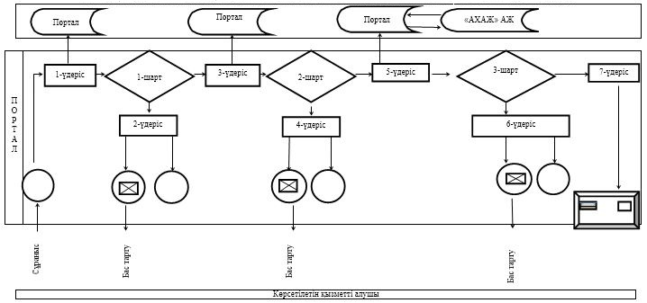

"Бала тууды тіркеу, оның ішінде азаматтық хал актілерінің жазбаларына өзгерістер, толықтырулар мен түзетулер енгізу" мемлекеттік көрсетілетін қызмет регламентіне 2-қосымша
Мемлекеттік қызмет көрсетудің бизнес-үдерістерінің анықтамалығы

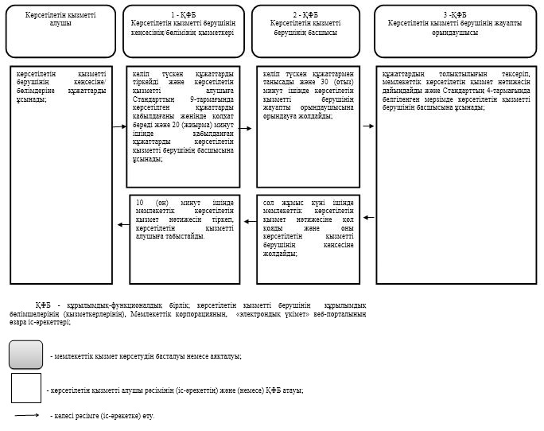

Ақтөбе облысы әкімдігінің
2018 жылғы "11" маусым
№ 251 қаулысына
2- қосымша
"Неке қиюды (ерлі-зайыптылықты) тіркеу, оның ішінде азаматтық хал актілері жазбаларына өзгерістер, толықтырулар мен түзетулер енгізу" мемлекеттік көрсетілетін қызмет регламенті
1. Жалпы ережелер
1. "Неке қиюды (ерлі-зайыптылықты) тіркеу, оның ішінде азаматтық хал актілері жазбаларына өзгерістер, толықтырулар мен түзетулер енгізу" мемлекеттік көрсетілетін қызметі (бұдан әрі – мемлекеттік көрсетілетін қызмет) Ақтөбе облысының Ақтөбе қаласы мен аудандарының әкімдіктерімен (бұдан әрі – көрсетілетін қызметті беруші) көрсетіледі.
Өтініштерді қабылдау және мемлекеттік қызмет көрсету нәтижесін беру баламалы негізде:
1) көрсетілетін қызметті берушінің кеңсесі, аудандық мәдениет және тілдерді дамыту бөлімдері, аудандық мәдениет, тілдерді дамыту, дене шынықтыру және спорт бөлімдері (бұдан әрі - көрсетілетін қызметті берушінің кеңсесі/бөлімдері);
2) "электрондық үкіметтің" www.еgov.kz веб-порталы (бұдан әрі – портал) арқылы жүзеге асырылады.
2. Мемлекеттік қызмет көрсету нысаны: электрондық/қағаз түрінде.
3. Мемлекеттік қызметті көрсетудің нәтижесі: жеке басын куәландыратын құжатты көрсеткен кезде қағаз жеткізгіштегі неке қиюды (ерлі-зайыптылықты) мемлекеттік тіркеу туралы куәлік, енгізілген өзгерістерімен, толықтыруларымен және түзетулерімен қоса қайталама неке қию (ерлі-зайыптылық) туралы куәлік не Қазақстан Республикасы Әділет министрінің 2015 жылғы 17 сәуірдегі № 219 "Азаматтық хал актілерін тіркеу және апостильдеу мәселелері бойынша мемлекеттік көрсетілетін қызметтер стандарттарын бекіту туралы" бұйрығымен (нормативтік құқықтық актілерді мемлекеттік тіркеу Тізілімінде № 11374 тіркелген) бекітілген "Неке қиюды (ерлі-зайыптылықты) тіркеу, оның ішінде азаматтық хал актілері жазбаларына өзгерістер, толықтырулар мен түзетулер енгізу" мемлекеттік көрсетілетін қызметі Стандартының (бұдан әрі - Стандарт) 10-тармағында көзделген жағдайларда және негіздер бойынша мемлекеттік қызмет көрсетуден бас тарту туралы дәлелді жауап.
Порталда көрсетілетін қызметті алушының "Жеке кабинетіне" көрсетілетін қызметті берушінің уәкілетті адамының электрондық-цифрлық қолтаңбасымен (бұдан әрі - ЭЦҚ) куәландырылған электрондық құжат нысанында электрондық өтінішті қабылдау және неке қиюды (ерлі-зайыптылықты) мемлекеттік тіркеу күнін белгілеу туралы хабарлама не Стандарттың 10-тармағында көзделген жағдайларда және негіздер бойынша мемлекеттік қызмет көрсетуден бас тарту туралы электрондық құжат нысанында дәлелді жауап жолданады.
2. Мемлекеттік қызмет көрсету процесінде көрсетілетін қызметті берушінің құрылымдық бөлімшелерінің (қызметкерлерінің) іс-қимылы тәртібін сипаттау
4. Стандарттың 9 тармағында көрсетілген құжаттар топтамасын қоса отырып, Стандарттың 1, 2 немесе 3-қосымшаларына сәйкес өтініш мемлекеттік қызметті көрсетуді бастау жөніндегі рәсімді (іс-қимылды) бастау үшін негіз болады.
5. Мемлекеттік қызмет көрсету үдерісінің құрамына кіретін әрбір рәсімнің (іс-қимылдың) мазмұны, оның орындалу ұзақтығы және олардың орындалу дәйектілігі, оның ішінде барлық рәсімдердің өту кезеңдері:
1) көрсетілетін қызметті алушы көрсетілетін қызметті берушінің кеңсесіне/бөлімдеріне құжаттарды ұсынады;
2) көрсетілетін қызметті берушінің кеңсесі/бөлімі келіп түскен құжаттарды тіркейді және көрсетілетін қызметті алушыға Стандарттың 9 тармағында көрсетілген құжаттарды қабылдағаны жөнінде қолхат береді және 20 (жиырма) минут ішінде қабылданған құжаттарды көрсетілетін қызметті берушінің басшысына ұсынады.
Көрсетілетін қызметті алушы Стандарттың 10-тармағында көзделген тізбеге сәйкес құжаттардың топтамасын толық ұсынбаған және (немесе) қолданылу мерзімі өтіп кеткен құжаттарды ұсынған жағдайда көрсетілетін қызметті беруші өтініш қабылдаудан бас тартады;
3) көрсетілетін қызметті берушінің басшысы келіп түскен құжаттармен танысады және 30 (отыз) минут ішінде көрсетілетін қызметті берушінің жауапты орындаушысына орындауға жолдайды;
4) көрсетілетін қызметті берушінің жауапты орындаушысы құжаттардың толықтылығын тексеріп, мемлекеттік көрсетілетін қызмет нәтижесін дайындайды және Стандарттың 5-тармағында белгіленген мерзімде көрсетілетін қызметті берушінің басшысына ұсынады;
5) көрсетілетін қызметті берушінің басшысы сол жұмыс күні ішінде мемлекеттік көрсетілетін қызмет нәтижесіне қол қояды және оны көрсетілетін қызметті берушінің кеңсесіне жолдайды;
6) көрсетілетін қызметті берушінің кеңсесінің/бөлімінің қызметкері 10 (он) минут ішінде мемлекеттік көрсетілетін қызмет нәтижесін тіркеп, көрсетілетін қызметті алушыға табыстайды.
3. Мемлекеттік қызмет көрсету процесінде көрсетілетін қызметті берушінің құрылымдық бөлімшелерінің (қызметкерлерінің) өзара іс-қимылы тәртібін сипаттау
6. Мемлекеттік көрсетілетін қызмет үдерісіне қатысатын көрсетілетін қызметті берушiнiң құрылымдық бөлiмшелерінің тiзбесі:
көрсетілетін қызметті берушінің кеңсесінің/бөлімінің қызметкері;
көрсетілетін қызметті берушінің басшысы;
көрсетілетін қызметті берушінің жауапты орындаушысы.
7. Көрсетілетін қызметті берушінің құрылымдық бөлiмшелерінің (қызметкерлерінің) арасындағы рәсiмдердің (iс-әрекеттердің) реттiлiгiн сипаттау:
1) көрсетілетін қызметті алушы көрсетілетін қызметті берушінің кеңсесіне/бөлімдеріне құжаттарды ұсынады;
2) көрсетілетін қызметті берушінің кеңсесі/бөлімі келіп түскен құжаттарды тіркейді және көрсетілетін қызметті алушыға Стандарттың 9 тармағында көрсетілген құжаттарды қабылдағаны жөнінде қолхат береді және 20 (жиырма) минут ішінде қабылданған құжаттарды көрсетілетін қызметті берушінің басшысына ұсынады.
Көрсетілетін қызметті алушы Стандарттың 10-тармағында көзделген тізбеге сәйкес құжаттардың топтамасын толық ұсынбаған және (немесе) қолданылу мерзімі өтіп кеткен құжаттарды ұсынған жағдайда көрсетілетін қызметті беруші өтініш қабылдаудан бас тартады;
3) көрсетілетін қызметті берушінің басшысы келіп түскен құжаттармен танысады және 30 (отыз) минут ішінде көрсетілетін қызметті берушінің жауапты орындаушысына орындауға жолдайды;
4) көрсетілетін қызметті берушінің жауапты орындаушысы құжаттардың толықтылығын тексеріп, мемлекеттік көрсетілетін қызмет нәтижесін дайындайды және Стандарттың 5-тармағында белгіленген мерзімде көрсетілетін қызметті берушінің басшысына ұсынады;
5) көрсетілетін қызметті берушінің басшысы сол жұмыс күні ішінде мемлекеттік көрсетілетін қызмет нәтижесіне қол қояды және оны көрсетілетін қызметті берушінің кеңсесіне жолдайды;
6) көрсетілетін қызметті берушінің кеңсесінің/бөлімінің қызметкері 10 (он) минут ішінде мемлекеттік көрсетілетін қызмет нәтижесін тіркеп, көрсетілетін қызметті алушыға табыстайды.
4. Халыққа қызмет көрсету орталығымен және (немесе) өзге де көрсетiлетiн қызметтi берушiлермен өзара iс-әрекеттерінің тәртiбiн, сондай-ақ мемлекеттiк көрсетілетін қызмет үдерісiнде ақпараттық жүйелердi пайдалану тәртiбiн сипаттау
8. Портал арқылы мемлекеттік қызмет көрсету кезіндегі жүгіну және функционалдық өзара іс-әрекет тәртібін сипаттау:
1) бірінші көрсетілетін қызметті алушы порталда жеке сәйкестендіру нөмірі (бұдан әрі – ЖСН) және пароль көмегімен тіркеуді жүзеге асырады (порталда тіркелмеген алушылар үшін жүзеге асырылады);
2) 1-үдеріс – бірінші көрсетілетін қызметті алушымен қызмет алу үшін ЖСН және паролін порталға енгізу (авторизациялау үдерісі);
3) 1-шарт – бірінші көрсетілетін қызметті алушы туралы деректердің түпнұсқалығын ЖСН мен пароль арқылы порталда тексеру;
4) 2-үдеріс – бірінші көрсетілетін қызметті алушының деректерінде бар бұзушылықтарға байланысты авторизациялаудан бас тарту туралы хабарламаны порталмен қалыптастыру;
5) 3-үдеріс – бірінші көрсетілетін қызметті алушының осы регламентте көрсетілген қызметті таңдауы, қызметті көрсетуге арналған сұрау салу нысанын экранға шығару және оның құрылымы мен форматтық талаптарын ескере отырып, көрсетілетін қызметті алушының нысанды толтыруы (деректерді енгізуі), сұрау салу нысанына Стандартың 9 тармағында көрсетілгендей қажетті электрондық түрдегі құжаттар көшірмелерін қоса беруі;
6) 4-үдеріс – мемлекеттік көрсетілетін қызметті электрондық үкіметтің төлемдік шлюзі (бұдан әрі – ЭҮТШ) арқылы төлеу;
7) 5-үдеріс –бірінші көрсетілетін қызметті алушының ЭЦҚ тіркеу куәлігін сұранысты куәландыру (қол қою) үшін тандау;
8) 2-шарт – бірінші көрсетілетін қызметті алушының ЭЦҚ тіркеу куәлігінің қолданылу мерзімін және кері қайтарылған (жойылған) тіркеу куәліктерінің тізімінде оның болмауын, сондай-ақ сұрау салуда көрсетілген (ЖСН және ЭЦҚ тіркеу куәлігінде көрсетілген ЖСН арасында сәйкестендіру деректерінің сәйкестігін) тексеру;
9) 6-үдеріс – бірінші көрсетілетін қызметті алушының ЭЦҚ түпнұсқалығының расталмауына байланысты сұратылатын қызметтен бас тарту туралы хабарламаны қалыптастыру;
10) 7-үдеріс –мемлекеттік қызмет көрсету үшін бірінші көрсетілетін қызметті алушының ЭЦҚ арқылы сұранысты куәләндыру және электронды құжатты (сұранысты) екінші көрсетілетін қызметті алушыға портал арқылы толтыру және қол қою үшін жолдау;
екінші көрсетілетін қызметті алушы электронды құжатты (сұранысты) толтырмаған жағдайда 48 (қырық сегіз) сағат өткеннен кейін электронды құжат (сұраныс) жойылады;
11) екінші көрсетілетін қызметті алушы ЖСН және пароль көмегімен порталда тіркеуді жүзеге асырады (порталда тіркелмеген алушылар үшін жүзеге асырылады);
12) 8-үдеріс – екінші көрсетілетін қызметті алушымен қызмет алу үшін ЖСН және паролін порталға енгізу (авторизациялау үдерісі);
13) 3-шарт – екінші көрсетілетін қызметті алушы туралы деректердің түпнұсқалығын ЖСН мен пароль арқылы порталда тексеру;
14) 9-үдеріс – екінші көрсетілетін қызметті алушының деректерінде бар бұзушылықтарға байланысты авторизациялаудан бас тарту туралы хабарламаны порталмен қалыптастыру;
15) 10 үдеріс –екінші көрсетілетін қызметті алушыныңэлектронды құжатты (сұранысты) толтыру үшін "Жеке кабинетіне" кіру;
16) 11-үдеріс –екінші көрсетілетін қызметті алушының ЭЦҚ арқылы мемлекеттік қызмет көрсету үшін сұранысты куәләндыру және электронды құжатты (сұранысты) көрсетілетін қызмет берушімен өңдеу үшін портал арқылы "Азаматтық хал актісінің жазбасы" тіркеу пункті" ақпараттық жүйесінде жолдау;
17) 4-шарт – мемлекеттік қызметті көрсетуге негіз болатын Стандарттың 9 тармағында көрсетілгендей көрсетілетін қызметті берушімен көрсетілетін қызметті алушының қосымша жалғаған құжаттарының сәйкестігін тексеру (өңдеу);
18) 12-үдеріс – көрсетілетін қызметті алушының құжаттарында бар бұзушылықтарға байланысты сұратылатын қызметтен бас тарту туралы хабарламаны қалыптастыру;
19) 13-үдеріс – көрсетілетін қызметті алушылардың порталда қалыптастырылған көрсетілетін қызмет нәтижесін алу.
Портал арқылы мемлекеттік қызметті көрсетуде қолданылған ақпараттық жүйелердің функционалдық өзара іс-әрекеттері осы регламенттің 1-қосымшасына сәйкес диаграммасында көрсетіледі.
9. Мемлекеттік қызмет көрсету үдерістерінде рәсімдердің (іс-әрекеттердің) реті, көрсетілетін қызметті берушінің құрылымдық бөлімшелерінің (қызметкерлерінің) өзара іс-әрекеттерінің, соңымен қатар өзге көрсетілетін қызмет берушілермен және (немесе) халыққа қызмет көрсету орталықтарымен өзара іс-әрекет тәртібінің және мемлекеттік қызмет көрсету үдерісінде ақпараттық жүйелерді қолдану тәртібінің толық сипаттамасы осы регламенттің 2-қосымшасына сәйкес мемлекеттік қызмет көрсетудің бизнес-үдерістерінің анықтамалығында көрсетіледі.
Мемлекеттік қызмет көрсетудің бизнес-үдерістерінің анықтамалығы көрсетілетін қызметті берушінің интернет-ресурсында орналастырылады.
"Неке қиюды (ерлі-зайыптылықты) тіркеу, оның ішінде азаматтық хал актілері жазбаларына өзгерістер, толықтырулар мен түзетулер енгізу"мемлекеттік көрсетілетін қызмет регламентіне 1-қосымша
Портал арқылы мемлекеттік қызметті көрсетуде қолданылған ақпараттық жүйелердің функционалдық өзара іс-әрекеттерінің диаграммасы

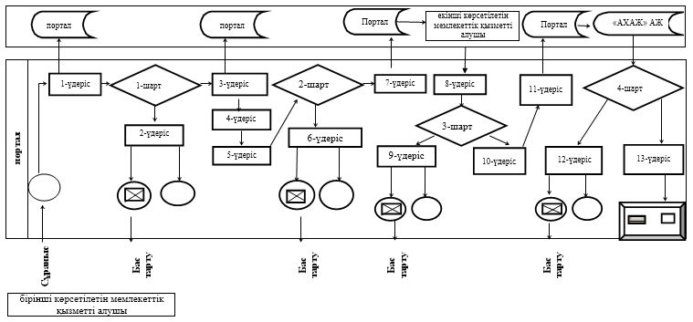

"Неке қиюды (ерлі-зайыптылықты) тіркеу, оның ішінде азаматтық хал актілері жазбаларына өзгерістер, толықтырулар мен түзетулер енгізу" мемлекеттік көрсетілетін қызмет регламентіне 2-қосымша
Мемлекеттік қызмет көрсетудің бизнес-үдерістерінің анықтамалығы

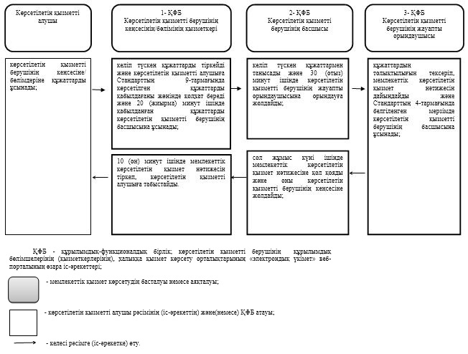

Ақтөбе облысы әкімдігінің
2018 жылғы "11" маусым
№ 251 қаулысына
3- қосымша
"Азаматтық хал актілерін тіркеу туралы қайталама куәліктер немесе анықтамалар беру" мемлекеттік көрсетілетін қызмет регламенті
1. Жалпы ережелер
1. "Азаматтық хал актілерін тіркеу туралы қайталама куәліктер немесе анықтамалар беру" мемлекеттік көрсетілетін қызметі (бұдан әрі – мемлекеттік көрсетілетін қызмет) Ақтөбе облысының Ақтөбе қаласы мен аудандарының әкімдіктерімен (бұдан әрі – көрсетілетін қызметті беруші) көрсетіледі.
Өтініштерді қабылдау және мемлекеттік қызмет көрсету нәтижесін беру баламалы негізде:
1) "Азаматтарға арналған үкімет" мемлекеттік корпорациясы" коммерциялық емес акционерлік қоғамы (бұдан әрі – Мемлекеттік корпорация);
2) "электрондық үкіметтің" www.еgov.kz веб-порталы (бұдан әрі – портал) арқылы жүзеге асырылады.
2. Мемлекеттік қызмет көрсету нысаны: электрондық/қағаз түрінде.
3. Мемлекеттік қызметті көрсетудің нәтижесі: Мемлекеттік корпорацияда азаматтық хал актілерін тіркеу туралы қайталама куәлікті немесе анықтаманы не мемлекеттік қызмет көрсетуден бас тарту туралы жауапты жеке басын куәландыратын құжатын көрсеткен кезде, Қазақстан Республикасы Әділет министрінің 2015 жылғы 17 сәуірдегі № 219 "Азаматтық хал актілерін тіркеу және апостильдеу мәселелері бойынша мемлекеттік көрсетілетін қызметтер стандарттарын бекіту туралы" бұйрығымен (нормативтік құқықтық актілерді мемлекеттік тіркеу Тізілімінде № 11374 тіркелген) бекітілген "Азаматтық хал актілерін тіркеу туралы қайталама куәліктер немесе анықтамалар беру" мемлекеттік көрсетілетін қызметі Стандартының (бұдан әрі - Стандарт) 10-тармағында көзделген жағдайда және де қағаз жеткізгіште беру;
порталда:
қайталама куәлік алған кезде - электрондық құжат нысанындағы көрсетілетін қызметті берушінің уәкілетті тұлғасының электрондық цифрлық қолтаңбасымен (бұдан әрі - ЭЦҚ) куәландырылған электрондық өтініштің қабылданғаны туралы хабарлама не Стандарттың 10-тармағында көзделген жағдайларда және негіздер бойынша мемлекеттік қызмет көрсетуден бас тарту туралы электрондық құжат нысанындағы дәлелді жауап.
2. Мемлекеттік қызмет көрсету процесінде көрсетілетін қызметті берушінің құрылымдық бөлімшелерінің (қызметкерлерінің) іс-қимылы тәртібін сипаттау
4. Стандарттың 9-тармағында көрсетілген құжаттар топтамасын қоса отырып, Стандарттың 1 қосымшасына сәйкес өтініш мемлекеттік қызметті көрсетуді бастау жөніндегі рәсімді (іс-қимылды) бастау үшін негіз болады.
3. Мемлекеттiк көрсетілетін қызмет үдерісiнде көрсетiлетiн қызметтi берушiнiң құрылымдық бөлiмшелерiнiң (қызметкерлерiнiң) өзара iс-әрекеттерінің тәртiбiн сипаттау
5. Мемлекеттік көрсетілетін қызмет үдерісіне қатысатын көрсетілетін қызметті берушiнiң құрылымдық бөлiмшелерінің тiзбесі:
1) көрсетілетін қызметті берушінің кеңсе қызметкері;
2) көрсетілетін қызметті берушінің басшысы;
3) көрсетілетін қызметті берушінің жауапты орындаушысы;
4) Мемлекеттік корпорацияның инспекторы.
4. Мемлекеттік корпорациямен "Азаматтарға арналған үкімет" және (немесе) өзге де көрсетілетін қызметті берушілермен өзара іс-қимыл тәртібін, сондай-ақ мемлекеттік қызмет көрсету процесінде ақпараттық жүйелерді пайдалану тәртібін сипаттау
6. Көрсетілетін қызметті алушы Стандарттың 1-қосымшасына сәйкес Мемлекеттік корпорацияға өтініш тапсырады;
1) Мемлекеттік корпорацияның инспекторы өтінішті тіркейді, көрсетілетін қызметті алушыға Стандарттың 9-тармағында көрсетілген құжаттарды қабылдағаны жөнінде қолхат береді және қабылданған құжаттарды Мемлекеттік корпорацияның жинақтау секторына табыстайды. Мемлекеттік корпорацияның жинақтау секторы сол жұмыс күні ішінде құжаттарды көрсетілетін қызметті берушіге жолдайды.
Көрсетілетін қызметті алушы Стандарттың 9-тармағында көзделген тізбеге сәйкес құжаттардың топтамасын толық бермеген жағдайда Мемлекеттік корпорация қызметкері өтінішті қабылдап алудан бас тартады және Стандарттың 3-қосымшасына сәйкес нысан бойынша құжаттарды қабылдаудан бас тарту туралы қолхат береді;
2) көрсетілетін қызметті берушінің кеңсе қызметкері келген құжаттарды тіркеп, қабылданған құжаттарды 20 (жиырма) минут ішінде көрсетілетін қызметті берушінің басшысына ұсынады;
3) көрсетілетін қызметті берушінің басшысы келіп түскен құжаттармен танысады және 30 (отыз) минут ішінде көрсетілетін қызметті берушінің жауапты орындаушысына орындауға жолдайды;
4) көрсетілетін қызметті берушінің жауапты орындаушысы құжаттардың толықтылығын тексеріп, мемлекеттік көрсетілетін қызмет нәтижесін дайындайды және Стандарттың 4-тармағында белгіленген мерзімде көрсетілетін қызметті берушінің басшысына ұсынады;
5) көрсетілетін қызметті берушінің басшысы сол жұмыс күні ішінде мемлекеттік көрсетілетін қызмет нәтижесіне қол қояды және оны көрсетілетін қызметті берушінің кеңсесіне жолдайды;
6) көрсетілетін қызметті берушінің кеңсе қызметкері 10 (он) минут ішінде мемлекеттік көрсетілетін қызмет нәтижесін тіркеп, Мемлекеттік корпорацияға жолдайды;
7) Мемлекеттік корпорацияның инспекторы көрсетілетін қызметті алушыға мемлекеттік көрсетілетін қызмет нәтижесін береді.
Стандартында белгіленген мемлекеттік қызмет көрсету мерзімі өткенге дейін бір тәуліктен кешіктірмей Мемлекеттік корпорация арқылы көрсетілетін мемлекеттік қызметтердің нәтижесін Мемлекеттік корпорацияға жеткізуді қамтамасыз етеді.
7. Портал арқылы мемлекеттік қызмет көрсету кезіндегі жүгіну және функционалдық өзара іс-әрекет тәртібін сипаттау:
1) көрсетілетін қызметті алушы порталда жеке сәйкестендіру нөмірі (бұдан әрі – ЖСН) және пароль көмегімен тіркеуді жүзеге асырады (порталда тіркелмеген алушылар үшін жүзеге асырылады);
2) 1-үдеріс – көрсетілетін қызметті алушымен қызмет алу үшін ЖСН және паролін порталға енгізу (авторизациялау үдерісі);
3) 1-шарт – көрсетілетін қызметті алушы туралы деректердің түпнұсқалығын ЖСН мен пароль арқылы порталда тексеру;
4) 2-үдеріс – көрсетілетін қызметті алушының деректерінде бар бұзушылықтарға байланысты авторизациялаудан бас тарту туралы хабарламаны порталмен қалыптастыру;
5) 3-үдеріс – көрсетілетін қызметті алушының осы регламентте көрсетілген қызметті таңдауы, қызметті көрсетуге арналған сұрау салу нысанын экранға шығару және оның құрылымы мен форматтық талаптарын ескере отырып, көрсетілетін қызметті алушының нысанды толтыруы (деректерді енгізуі), сұрау салу нысанына қажетті электрондық түрдегі құжаттар көшірмелерін қоса беруі, сондай-ақ, Стандартың 9-тармағында көрсетілгендей нақтылау үшін (қол қою үшін) тұтынушымен ЭЦҚ тіркеу куәлігін таңдау;
6) 2-шарт – көрсетілетін қызметті алушының ЭЦҚ тіркеу куәлігінің қолданылу мерзімін және кері қайтарылған (жойылған) тіркеу куәліктерінің тізімінде оның болмауын, сондай-ақ сұрау салуда көрсетілген (ЖСН және ЭЦҚ тіркеу куәлігінде көрсетілген ЖСН арасында сәйкестендіру деректерінің сәйкестігін) тексеру;
7) 4-үдеріс – көрсетілетін қызметті алушының ЭЦҚ түпнұсқалығының расталмауына байланысты сұратылатын қызметтен бас тарту туралы хабарламаны қалыптастыру;
8) 5-үдеріс – көрсетілетін қызметті алушының ЭЦҚ арқылы мемлекеттік қызмет көрсету үшін сұранысты куәландыру және электронды құжатты (сұранысты) өңдеуі үшін портал арқылы "Азаматтық хал актісінің жазбасы" тіркеу пункті" ақпараттық жүйесінде (бұдан әрі – "АХАЖ" ТП АЖ) жолдау;
9) 3-шарт - азаматтық хал актілерін тіркеу туралы мәліметтерді "АХАЖ" ТП АЖ тексеру;
10) 6-үдеріс – "АХАЖ" ТП АЖ акт жазбаларының болмауына байланысты сұратылатын қызметтен бас тарту туралы хабарламаны қалыптастыру;
11) 7-үдеріс – мемлекеттік көрсетілетін қызметті электрондық үкіметтің төлемдік шлюзі (бұдан әрі – ЭҮТШ) арқылы төлеу;
12) 4-шарт – көрсетілетін қызметті берушімен Стандарттың 9-тармағында көрсетілген және мемлекеттік қызметті көрсету үшін негіз болатын құжаттарды көрсетілетін қызметті алушының жалғаған құжаттарының сәйкестігін тексеру (өңдеу);
13) 8-үдеріс – көрсетілетін қызметті алушының құжаттарында бар бұзушылықтарға байланысты сұратылатын қызметтен бас тарту туралы хабарламаны қалыптастыру;
14) 9-үдеріс – көрсетілетін қызметті алушының порталда қалыптастырылған көрсетілетін қызмет (хабарлама) алуы. Электрондық құжат көрсетілетін қызметті беруші қызметкерінің ЭЦҚ пайдалана отырып қалыптастырылады.
Портал арқылы мемлекеттік қызмет көрсетуде қолданылған ақпараттық жүйелердің функционалдық өзара іс-әрекеттері осы регламентің 1-қосымшасындағы диаграммасына сәйкес көрсетілген.
8. Мемлекеттік қызметті көрсету үдерісінде көрсетілетін қызметті берушінің құрылымдық бөлімшелерінің (қызметкерлерінің) рәсімдерінің (іс-әрекеттерінің) өзара іс-әрекеттерінің реттілігінің толық сипаттамасы, сондай-ақ өзге көрсетілген қызметті берушілермен және (немесе) Мемлекеттік корпорациямен өзара іс-әрекет тәртібінің және мемлекеттік қызмет көрсету үдерісінде ақпараттық жүйелерді қолдану тәртібінің сипаттамасы осы регламентке 2-қосымшаға сәйкес мемлекеттік қызмет көрсетудің бизнес-үдерістерінің анықтамалығында көрсетіледі.
Мемлекеттік қызмет көрсетудің бизнес-үдерістерінің анықтамалығы қызметті берушінің интернет-ресурсында орналастырылады.
"Азаматтық хал актілерін тіркеу туралы қайталама куәліктер немесе анықтамалар беру" мемлекеттік көрсетілетін қызмет регламентіне 1-қосымша
Портал арқылы мемлекеттік қызмет көрсетуде қолданылған ақпараттық жүйелердің функционалдық өзара іс-әрекеттерінің диаграммасы

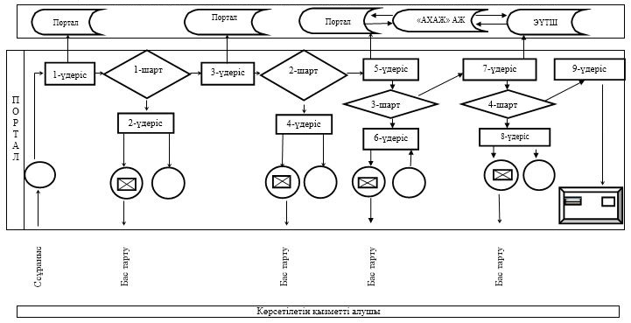

"Азаматтық хал актілерін тіркеу туралы қайталама куәліктер немесе анықтамалар беру" мемлекеттік көрсетілетін қызмет регламентіне 2-қосымша
Мемлекеттік қызмет көрсетудің бизнес-үдерістерінің анықтамалығы

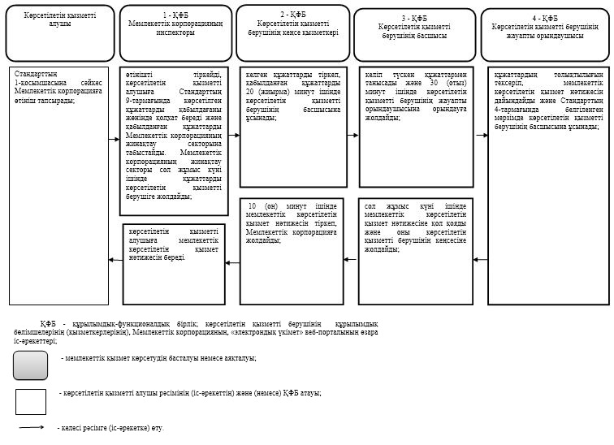

Ақтөбе облысы әкімдігінің
2018 жылғы "11" маусым
№ 251 қаулысына
4- қосымша
"Әкелікті анықтауды тіркеу, оның ішінде азаматтық хал актілері жазбаларына өзгерістер, толықтырулар мен түзетулер енгізу" мемлекеттік көрсетілетін қызмет регламенті
1. Жалпы ережелер
1. "Әкелікті анықтауды тіркеу, оның ішінде азаматтық хал актілері жазбаларына өзгерістер, толықтырулар мен түзетулер енгізу" мемлекеттік көрсетілетін қызметі (бұдан әрі – мемлекеттік көрсетілетін қызмет) Ақтөбе облысының Ақтөбе қаласы мен аудандарының әкімдіктерімен (бұдан әрі – көрсетілетін қызметті беруші) көрсетіледі.
Өтініштерді қабылдау және мемлекеттік қызмет көрсету нәтижесін беру:
көрсетілетін қызметті берушінің кеңсесі, аудандық мәдениет және тілдерді дамыту бөлімдері, аудандық мәдениет, тілдерді дамыту, дене шынықтыру және спорт бөлімдері (бұдан әрі- көрсетілетін қызметті берушінің кеңсесі/бөлімдері) арқылы жүзеге асырылады.
2. Мемлекеттік қызметті көрсету нысаны: қағаз түрінде.
3. Мемлекеттік қызметті көрсетудің нәтижесі: жеке басын куәландыратын құжатты көрсеткен кезде қағаз жеткізгіштегі әке болуды анықтау туралы куәлік, туу туралы куәлік (туу туралы акт жазбаға өзгерістер енгізілген жағдайда), енгізілген өзгерістерімен, толықтырулармен және түзетулермен қоса әке болуды анықтау туралы қайталама куәлік не Қазақстан Республикасы Әділет министрінің 2015 жылғы 17 сәуірдегі № 219 "Азаматтық хал актілерін тіркеу және апостильдеу мәселелері бойынша мемлекеттік көрсетілетін қызметтер стандарттарын бекіту туралы" бұйрығымен (нормативтік құқықтық актілерді мемлекеттік тіркеу Тізілімінде № 11374 тіркелген) бекітілген "Әке болуды анықтауды тіркеу, оның ішінде азаматтық хал актілері жазбаларына өзгерістер, толықтырулар мен түзетулер енгізу" мемлекеттік көрсетілетін қызметі Стандартының (бұдан әрі - Стандарт) 9-1-тармағында көзделген жағдайларда және негіздер бойынша мемлекеттік қызмет көрсетуден бас тарту туралы дәлелді жауап.
2. Мемлекеттік қызмет көрсету процесінде көрсетілетін қызметті берушінің құрылымдық бөлімшелерінің (қызметкерлерінің) іс-қимылы тәртібін сипаттау
4. Стандарттың 9-тармағында көрсетілген құжаттар топтамасын қоса отырып, Стандарттың 1, 2, 3 және 4-қосымшаларына сәйкес өтініш мемлекеттік қызметті көрсетуді бастау жөніндегі рәсімді (іс-қимылды) бастау үшін негіз болады.
5. Мемлекеттік қызмет көрсету үдерісінің құрамына кіретін әрбір рәсімнің (іс-қимылдың) мазмұны, оның орындалу ұзақтығы және олардың орындалу дәйектілігі, оның ішінде барлық рәсімдердің өту кезеңдері:
1) көрсетілетін қызметті алушы көрсетілетін қызметті берушінің кеңсесіне/бөлімдеріне құжаттарды ұсынады;
2) көрсетілетін қызметті берушінің кеңсесі/бөлімі келіп түскен құжаттарды тіркейді және көрсетілетін қызметті алушыға Стандарттың 9-тармағында көрсетілген құжаттарды қабылдағаны жөнінде қолхат береді және 20 (жиырма) минут ішінде қабылданған құжаттарды көрсетілетін қызметті берушінің басшысына ұсынады.
Көрсетілетін қызметті алушы Стандарттың 9-1-тармағында көзделген тізбеге сәйкес құжаттардың топтамасын толық ұсынбаған және (немесе) қолданылу мерзімі өтіп кеткен құжаттарды ұсынған жағдайда көрсетілетін қызметті беруші өтініш қабылдаудан бас тартады;
3) көрсетілетін қызметті берушінің басшысы келіп түскен құжаттармен танысады және 30 (отыз) минут ішінде көрсетілетін қызметті берушінің жауапты орындаушысына орындауға жолдайды;
4) көрсетілетін қызметті берушінің жауапты орындаушысы құжаттардың толықтылығын тексеріп, мемлекеттік көрсетілетін қызмет нәтижесін дайындайды және Стандарттың 4-тармағында белгіленген мерзімде көрсетілетін қызметті берушінің басшылығына ұсынады;
5) көрсетілетін қызметті берушінің басшысы сол жұмыс күні ішінде мемлекеттік көрсетілетін қызмет нәтижесіне қол қояды және оны көрсетілетін қызметті берушінің кеңсесіне жолдайды;
6) көрсетілетін қызметті берушінің кеңсесінің/бөлімінің қызметкері 10 (он) минут ішінде мемлекеттік көрсетілетін қызмет нәтижесін тіркеп, көрсетілетін қызметті алушыға табыстайды.
3. Мемлекеттік қызмет көрсету процесінде көрсетілетін қызметті берушінің құрылымдық бөлімшелерінің (қызметкерлерінің) өзара іс-қимылы тәртібін сипаттау
6. Мемлекеттік көрсетілетін қызмет үдерісіне қатысатын көрсетілетін қызметті берушiнiң құрылымдық бөлiмшелерінің (қызметкерлерінің) тiзбесі:
көрсетілетін қызметті берушінің кеңсесінің/бөлімдерінің қызметкері;
көрсетілетін қызметті берушінің басшысы;
көрсетілетін қызметті берушінің жауапты орындаушысы.
7. Көрсетілетін қызметті берушінің құрылымдық бөлiмшелерінің (қызметкерлерінің) арасындағы рәсiмдердің (iс-әрекеттердің) реттiлiгiн сипаттау:
1) көрсетілетін қызметті алушы көрсетілетін қызметті берушінің кеңсесіне/бөлімдеріне құжаттарды ұсынады;
2) көрсетілетін қызметті берушінің кеңсесі/бөлімі келіп түскен құжаттарды тіркейді және көрсетілетін қызметті алушыға Стандарттың 9-тармағында көрсетілген құжаттарды қабылдағаны жөнінде қолхат береді және 20 (жиырма) минут ішінде қабылданған құжаттарды көрсетілетін қызметті берушінің басшысына ұсынады.
Көрсетілетін қызметті алушы Стандарттың 9-1-тармағында көзделген тізбеге сәйкес құжаттардың топтамасын толық ұсынбаған және (немесе) қолданылу мерзімі өтіп кеткен құжаттарды ұсынған жағдайда көрсетілетін қызметті беруші өтініш қабылдаудан бас тартады;
3) көрсетілетін қызметті берушінің басшысы келіп түскен құжаттармен танысады және 30 (отыз) минут ішінде көрсетілетін қызметті берушінің жауапты орындаушысына орындауға жолдайды;
4) көрсетілетін қызметті берушінің жауапты орындаушысы құжаттардың толықтылығын тексеріп, мемлекеттік көрсетілетін қызмет нәтижесін дайындайды және Стандарттың 4-тармағында белгіленген мерзімде көрсетілетін қызметті берушінің басшылығына ұсынады;
5) көрсетілетін қызметті берушінің басшысы сол жұмыс күні ішінде мемлекеттік көрсетілетін қызмет нәтижесіне қол қояды және оны көрсетілетін қызметті берушінің кеңсесіне жолдайды;
6) көрсетілетін қызметті берушінің кеңсесінің/бөлімінің қызметкері 10 (он) минут ішінде мемлекеттік көрсетілетін қызмет нәтижесін тіркеп, көрсетілетін қызметті алушыға табыстайды.
4. Мемлекеттік корпорациямен "Азаматтарға арналған үкімет" және (немесе) өзге де көрсетілетін қызметті берушілермен өзара іс-қимыл тәртібін, сондай-ақ мемлекеттік қызмет көрсету процесінде ақпараттық жүйелерді пайдалану тәртібін сипаттау
8. Мемлекеттік көрсетілетін қызмет халыққа қызмет көрсету орталығы және портал арқылы көрсетілмейді.
9. Мемлекеттік қызмет үдерісінде көрсетілетін қызметті берушінің құрылымдық бөлімшелерінің (қызметкерлерінің) рәсімдерінің (іс-әрекеттерінің), өзара іс-әрекеттерінің реттілігінің толық сипаттамасы осы регламентің қосымшасына сәйкес мемлекеттік қызмет көрсетудің бизнес-үдерістерінің анықтамалығында көрсетіледі.
Мемлекеттік қызмет көрсетудің бизнес-үдерістерінің анықтамалығы көрсетілетін қызметті берушінің интернет-ресурсында орналастырылады.
"Әкелікті анықтауды тіркеу, оның ішінде азаматтық хал актілері жазбаларына өзгерістер, толықтырулар мен түзетулер енгізу" мемлекеттік көрсетілетін қызмет регламентіне қосымша
Мемлекеттік қызмет көрсетудің бизнес-үдерістерінің анықтамалығы

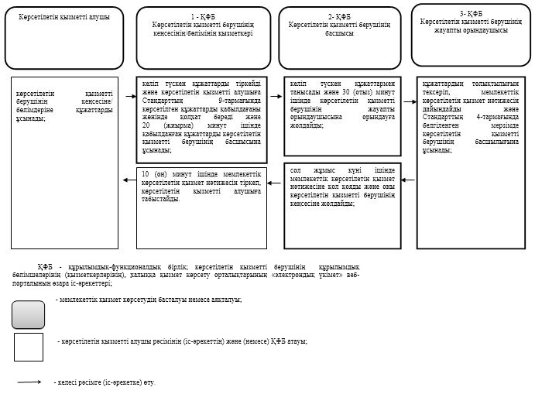

Ақтөбе облысы әкімдігінің
2018 жылғы "11" маусым
№ 251 қаулысына
5- қосымша
"Атын, әкесінің атын, тегін ауыстыруды тіркеу, оның ішінде азаматтық хал актілері жазбаларына өзгерістер, толықтырулар мен түзетулер енгізу" мемлекеттік көрсетілетін қызмет регламенті
1. Жалпы ережелер
1. "Атын, әкесінің атын, тегін ауыстыруды тіркеу, оның ішінде азаматтық хал актілері жазбаларына өзгерістер, толықтырулар мен түзетулер енгізу" мемлекеттік көрсетілетін қызметі (бұдан әрі – мемлекеттік көрсетілетін қызмет) Ақтөбе облысының Ақтөбе қаласы мен аудандарының әкімдіктерімен (бұдан әрі – көрсетілетін қызметті беруші) көрсетіледі.
Өтініштерді қабылдау және мемлекеттік қызмет көрсету нәтижесін беру баламалы негізде:
1) көрсетілетін қызметті берушінің кеңсесі, аудандық мәдениет және тілдерді дамыту бөлімдері, аудандық мәдениет, тілдерді дамыту, дене шынықтыру және спорт бөлімдері (бұдан әрі- көрсетілетін қызметті берушінің кеңсесі/бөлімдері);
2) "Азаматтарға арналған үкімет" мемлекеттік корпорациясы" коммерциялық емес акционерлік қоғамы (бұдан әрі – Мемлекеттік корпорация);
3) "электрондық үкіметтің" www.egov.kz веб-порталы (бұдан әрі – портал) арқылы жүзеге асырылады.
2. Мемлекеттік қызмет көрсету нысаны: электрондық/қағаз түрінде.
3. Мемлекеттік қызметті көрсетудің нәтижесі: жеке басын куәландыратын құжатты көрсеткен кезде атын, әкесінің атын, тегін ауыстыру туралы куәлік, туу туралы куәлік (туу туралы акт жазбасын өзгерістер енгізілген жағдайда), енгізілген өзгерістермен, толықтырулармен және түзетулермен атын, әкесінің атын, тегін ауыстыру туралы қайталама куәлік не Қазақстан Республикасы Әділет министрінің 2015 жылғы 17 сәуірдегі № 219 "Азаматтық хал актілерін тіркеу және апостильдеу мәселелері бойынша мемлекеттік көрсетілетін қызметтер стандарттарын бекіту туралы" бұйрығымен (нормативтік құқықтық актілерді мемлекеттік тіркеу Тізілімінде № 11374 тіркелген) бекітілген "Атын, әкесінің атын, тегін ауыстыруды тіркеу, оның ішінде азаматтық хал актілері жазбаларына өзгерістер, толықтырулар мен түзетулер енгізу" мемлекеттік көрсетілетін қызметі Стандартының (бұдан әрі - Стандарт) 10-тармағында көзделген негіздер бойынша және жағдайларда мемлекеттік қызмет көрсетуден бас тарту туралы қағаз жеткізгіштегі дәлелді жауап.
Порталда көрсетілетін қызметті алушының "Жеке кабинетіне" қызмет берушінің уәкілетті адамының ЭЦҚ қолтаңбасымен куәландырылған электрондық құжат нысанында электрондық өтініштің қабылданғаны және атын, әкесінің атын, тегін ауыстыруды тіркеу күнінің тағайындалғаны туралы хабарлама не Стандарттың 10-тармағында көзделген негіздер бойынша және жағдайларда мемлекеттік қызмет көрсетуден бас тарту туралы электронды құжат нысанындағы дәлелді жауап жолданады.
2. Мемлекеттік қызмет көрсету процесінде көрсетілетін қызметті берушінің құрылымдық бөлімшелерінің (қызметкерлерінің) іс-қимылы тәртібін сипаттау
4. Стандарттың 9-тармағында көрсетілген құжаттар топтамасын қоса отырып, Стандарттың 1 және 2-қосымшаларына сәйкес өтініш мемлекеттік қызметті көрсетуді бастау жөніндегі рәсімді (іс-қимылды) бастау үшін негіз болады.
5. Мемлекеттік қызмет көрсету үдерісінің құрамына кіретін әрбір рәсімнің (іс-қимылдың) мазмұны, оның орындалу ұзақтығы және олардың орындалу дәйектілігі, оның ішінде барлық рәсімдердің өту кезеңдері:
1) көрсетілетін қызметті алушы көрсетілетін қызметті берушінің кеңсесіне/бөлімдеріне құжаттарды ұсынады;
2) көрсетілетін қызметті берушінің кеңсесі/бөлімі келіп түскен құжаттарды тіркейді және көрсетілетін қызметті алушыға Стандарттың 9-тармағында көрсетілген құжаттарды қабылдағаны жөнінде қолхат береді және 20 (жиырма) минут ішінде қабылданған құжаттарды көрсетілетін қызметті берушінің басшысына ұсынады.
Көрсетілетін қызметті алушы Стандарттың 10-тармағында көзделген тізбеге сәйкес құжаттардың топтамасын толық ұсынбаған және (немесе) қолданылу мерзімі өтіп кеткен құжаттарды ұсынған жағдайда көрсетілетін қызметті беруші өтініш қабылдаудан бас тартады;
3) көрсетілетін қызметті берушінің басшысы келіп түскен құжаттармен танысады және 30 (отыз) минут ішінде көрсетілетін қызметті берушінің жауапты орындаушысына орындауға жолдайды;
4) көрсетілетін қызметті берушінің жауапты орындаушысы құжаттардың толықтылығын тексеріп, мемлекеттік көрсетілетін қызмет нәтижесін дайындайды және Стандарттың 4-тармағында белгіленген мерзімде көрсетілетін қызметті берушінің басшысына ұсынады;
5) көрсетілетін қызметті берушінің басшысы сол жұмыс күні ішінде мемлекеттік көрсетілетін қызмет нәтижесіне қол қояды және оны көрсетілетін қызметті берушінің кеңсесіне жолдайды;
6) көрсетілетін қызметті берушінің кеңсесінің/бөлімінің қызметкері 10 (он) минут ішінде мемлекеттік көрсетілетін қызмет нәтижесін тіркеп, көрсетілетін қызметті алушыға табыстайды.
3. Мемлекеттік қызмет көрсету процесінде көрсетілетін қызметті берушінің құрылымдық бөлімшелерінің (қызметкерлерінің) өзара іс-қимылы тәртібін сипаттау
6. Мемлекеттік көрсетілетін қызмет үдерісіне қатысатын көрсетілетін қызметті берушiнiң құрылымдық бөлiмшелерінің (қызметкерлерінің) тiзбесі:
көрсетілетін қызметті берушінің кеңсесінің/бөлімдерінің қызметкері;
көрсетілетін қызметті берушінің басшысы;
көрсетілетін қызметті берушінің жауапты орындаушысы.
7. Көрсетілетін қызметті берушінің құрылымдық бөлiмшелерінің (қызметкерлерінің) арасындағы рәсiмдердің (iс-әрекеттердің) реттiлiгiн сипаттау:
1) көрсетілетін қызметті алушы көрсетілетін қызметті берушінің кеңсесіне/бөлімдеріне құжаттарды ұсынады;
2) көрсетілетін қызметті берушінің кеңсесі/бөлімі келіп түскен құжаттарды тіркейді және көрсетілетін қызметті алушыға Стандарттың 9-тармағында көрсетілген құжаттарды қабылдағаны жөнінде қолхат береді және 20 (жиырма) минут ішінде қабылданған құжаттарды көрсетілетін қызметті берушінің басшысына ұсынады.
Көрсетілетін қызметті алушы Стандарттың 10-тармағында көзделген тізбеге сәйкес құжаттардың топтамасын толық ұсынбаған және (немесе) қолданылу мерзімі өтіп кеткен құжаттарды ұсынған жағдайда көрсетілетін қызметті беруші өтініш қабылдаудан бас тартады;
3) көрсетілетін қызметті берушінің басшысы келіп түскен құжаттармен танысады және 30 (отыз) минут ішінде көрсетілетін қызметті берушінің жауапты орындаушысына орындауға жолдайды;
4) көрсетілетін қызметті берушінің жауапты орындаушысы құжаттардың толықтылығын тексеріп, мемлекеттік көрсетілетін қызмет нәтижесін дайындайды және Стандарттың 4-тармағында белгіленген мерзімде көрсетілетін қызметті берушінің басшысына ұсынады;
5) көрсетілетін қызметті берушінің басшысы сол жұмыс күні ішінде мемлекеттік көрсетілетін қызмет нәтижесіне қол қояды және оны көрсетілетін қызметті берушінің кеңсесіне жолдайды;
6) көрсетілетін қызметті берушінің кеңсесінің/бөлімінің қызметкері 10 (он) минут ішінде мемлекеттік көрсетілетін қызмет нәтижесін тіркеп, көрсетілетін қызметті алушыға табыстайды.
4. Мемлекеттік корпорациямен "Азаматтарға арналған үкімет" және (немесе) өзге де көрсетілетін қызметті берушілермен өзара іс-қимыл тәртібін, сондай-ақ мемлекеттік қызмет көрсету процесінде ақпараттық жүйелерді пайдалану тәртібін сипаттау
8. Көрсетілетін қызметті алушы Стандарттың 1-қосымшасына сәйкес Мемлекеттік корпорацияға өтініш тапсырады;
1) Мемлекеттік корпорацияның инспекторы өтінішті тіркейді, көрсетілетін қызметті алушыға Стандарттың 9-тармағында көрсетілген құжаттарды қабылдағаны жөнінде қолхат береді және қабылданған құжаттарды Мемлекеттік корпорацияның жинақтау секторына табыстайды. Мемлекеттік корпорацияның жинақтау секторы сол жұмыс күні ішінде құжаттарды көрсетілетін қызметті берушіге жолдайды.
Көрсетілетін қызметті алушы Стандарттың 9-тармағында көзделген тізбеге сәйкес құжаттардың толық емес топтамасын берген жағдайда Мемлекеттік корпорация қызметкері өтінішті қабылдап алудан бас тартады және Стандарттың 3-қосымшасына сәйкес нысан бойынша құжаттарды қабылдаудан бас тарту туралы қолхат береді;
2) көрсетілетін қызметті берушінің кеңсе қызметкері келген құжаттарды тіркеп, қабылданған құжаттарды 20 (жиырма) минут ішінде көрсетілетін қызметті берушінің басшысына ұсынады;
3) көрсетілетін қызметті берушінің басшысы келіп түскен құжаттармен танысады және 30 (отыз) минут ішінде көрсетілетін қызметті берушінің жауапты орындаушысына орындауға жолдайды;
4) көрсетілетін қызметті берушінің жауапты орындаушысы құжаттардың толықтылығын тексеріп, мемлекеттік көрсетілетін қызмет нәтижесін дайындайды және Стандарттың 4-тармағында белгіленген мерзімде көрсетілетін қызметті берушінің басшысына ұсынады;
5) көрсетілетін қызметті берушінің басшысы сол жұмыс күні ішінде мемлекеттік көрсетілетін қызмет нәтижесіне қол қояды және оны көрсетілетін қызметті берушінің кеңсесіне жолдайды;
6) көрсетілетін қызметті берушінің кеңсе қызметкері 10 (он) минут ішінде мемлекеттік көрсетілетін қызмет нәтижесін тіркеп, Мемлекеттік корпорацияға жолдайды;
7) Мемлекеттік корпорация инспекторы көрсетілетін қызметті алушыға мемлекеттік көрсетілетін қызмет нәтижесін береді.
Стандартында белгіленген мемлекеттік қызмет көрсету мерзімі өткенге дейін бір тәуліктен кешіктірмей Мемлекеттік корпорация арқылы көрсетілетін мемлекеттік қызметтердің нәтижесін Мемлекеттік корпорацияға жеткізуді қамтамасыз етеді.
9. Портал арқылы мемлекеттік қызмет көрсету кезіндегі жүгіну және функционалдық өзара іс-әрекет тәртібін сипаттау:
1) көрсетілетін қызметті алушы порталда жеке сәйкестендіру нөмірі (бұдан әрі – ЖСН) және пароль көмегімен тіркеуді жүзеге асырады (порталда тіркелмеген алушылар үшін жүзеге асырылады);
2) 1-үдеріс – көрсетілетін қызметті алушымен қызмет алу үшін ЖСН және паролін порталға енгізу (авторизациялау үдерісі);
3) 1-шарт – көрсетілетін қызметті алушы туралы деректердің түпнұсқалығын ЖСН мен пароль арқылы порталда тексеру;
4) 2-үдеріс – көрсетілетін қызметті алушының деректерінде бар бұзушылықтарға байланысты авторизациялаудан бас тарту туралы хабарламаны порталмен қалыптастыру;
5) 3-үдеріс – көрсетілетін қызметті алушының осы регламентте көрсетілген қызметті таңдауы, қызметті көрсетуге арналған сұрау салу нысанын экранға шығару және оның құрылымы мен форматтық талаптарын ескере отырып, көрсетілетін қызметті алушының нысанды толтыруы (деректерді енгізуі), Стандартың 9-тармағында көрсетілгендей сұрау салу нысанына қажетті электрондық түрдегі құжаттар көшірмелерін қоса беруі, нақтылау үшін (қол қою үшін) ЭЦҚ тіркеу куәлігін сұрауды тұтынушымен таңдауы;
6) 2-шарт – көрсетілетін қызметті алушының ЭЦҚ тіркеу куәлігінің қолданылу мерзімін және кері қайтарылған (жойылған) тіркеу куәліктерінің тізімінде оның болмауын, сондай-ақ (сұрау салуда көрсетілген ЖСН және ЭЦҚ тіркеу куәлігінде көрсетілген ЖСН арасында) сәйкестендіру деректерінің сәйкестігін тексеру;
7) 4-үдеріс – көрсетілетін қызметті алушының ЭЦҚ түпнұсқалығының расталмауына байланысты сұратылатын қызметтен бас тарту туралы хабарламаны қалыптастыру;
8) 5-үдеріс – көрсетілетін қызметті алушының ЭЦҚ арқылы мемлекеттік қызмет көрсету үшін сұранысты куәландыру және электронды құжатты (сұранысты) өңдеуі үшін портал арқылы "Азаматтық хал актісінің жазбасы" тіркеу пункті" ақпараттық жүйесінде (бұдан әрі – "АХАЖ" ТП АЖ) жолдау;
9) 3-шарт - азаматтық хал актілерін тіркеу туралы мәліметтерді "АХАЖ" ТП АЖ тексеру;
10) 6-үдеріс – "АХАЖ" ТП АЖ акт жазбаларының болмауына байланысты сұратылатын қызметтен бас тарту туралы хабарламаны қалыптастыру;
11) 7-үдеріс – мемлекеттік көрсетілетін қызметті электрондық үкіметтің төлемдік шлюзі (бұдан әрі – ЭҮТШ) арқылы төлеу;
12) 4-шарт – көрсетілетін қызметті берушімен Стандарттың 9-тармағында көрсетілген мемлекеттік қызметті көрсету үшін негіз болатын көрсетілетін қызметті алушының жалғаған құжаттарының сәйкестігін тексеру (өңдеу);
13) 8-үдеріс – көрсетілетін қызметті алушының құжаттарында бар бұзушылықтарға байланысты сұратылатын қызметтен бас тарту туралы хабарламаны қалыптастыру;
14) 9-үдеріс – көрсетілетін қызметті алушының порталмен қалыптастырылған қызмет нәтижесін (хабарлама) алуы. Электрондық құжат көрсетілетін қызметті беруші қызметкерінің ЭЦҚ пайдалана отырып қалыптастырылады.
Портал арқылы мемлекеттік қызмет көрсетуде қолданылған ақпараттық жүйелердің функционалдық өзара іс-әрекеттері осы регламенттің 1-қосымшасындағы диаграммасына сәйкес көрсетілген.
10. Мемлекеттік қызметті көрсету үдерісінде көрсетілетін қызметті берушінің құрылымдық бөлімшелерінің (қызметкерлерінің) рәсімдерінің (іс-әрекеттерінің) өзара іс-әрекеттерінің реттілігінің толық сипаттамасы, сондай-ақ өзге көрсетілген қызметті берушілермен және (немесе) Мемлекеттік корпорациямен өзара іс-әрекет тәртібінің және мемлекеттік қызмет көрсету үдерісінде ақпараттық жүйелерді қолдану тәртібінің сипаттамасы осы регламентке 2-қосымшаға сәйкес мемлекеттік қызмет көрсетудің бизнес-үдерістерінің анықтамалығында көрсетіледі.
Мемлекеттік қызмет көрсетудің бизнес-үдерістерінің анықтамалығы қызметті берушінің интернет-ресурсында орналастырылады.
"Атын, әкесінің атын, тегін ауыстыруды тіркеу, оның ішінде азаматтық хал актілері жазбаларына өзгерістер, толықтырулар мен түзетулер енгізу" мемлекеттік көрсетілетін қызмет регламентіне 1-қосымша
Портал арқылы мемлекеттік қызмет көрсетуде қолданылған ақпараттық жүйелердің функционалдық өзара іс-әрекеттерінің диаграммасы

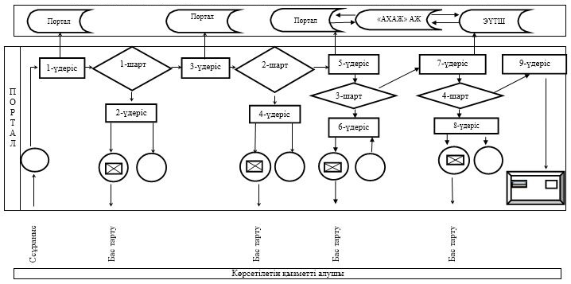

"Атын, әкесінің атын, тегін ауыстыруды тіркеу, оның ішінде азаматтық хал актілері жазбаларына өзгерістер, толықтырулар мен түзетулер енгізу" мемлекеттік көрсетілетін қызмет регламентіне 2-қосымша
Мемлекеттік қызмет көрсетудің бизнес-үдерістерінің анықтамалығы

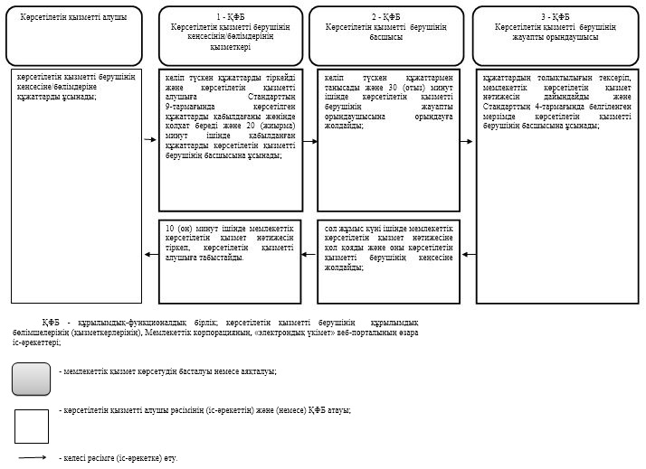

Ақтөбе облысы әкімдігінің
2018 жылғы "11" маусым
№ 251 қаулысына
6-қосымша
"Азаматтық хал актілерінің жазбаларын қалпына келтіру" мемлекеттік көрсетілетін қызмет регламенті
Ескерту. Регламент жаңа редакцияда – Ақтөбе облысы әкімдігінің 06.08.2019 № 304 қаулысымен (алғашқы ресми жарияланған күнінен кейін күнтізбелік он күн өткен соң қолданысқа енгізіледі).
1. Жалпы ережелер
1. "Азаматтық хал актілерінің жазбаларын қалпына келтіру" мемлекеттік көрсетілетін қызметі (бұдан әрі – мемлекеттік көрсетілетін қызмет) Ақтөбе қаласы мен Ақтөбе облысы аудандарының әкімдіктерімен (бұдан әрі – көрсетілетін қызметті беруші) көрсетіледі.
Өтініштерді қабылдау және мемлекеттік қызмет көрсету нәтижесін беру баламалы негізде:
1) көрсетілетін қызметті берушінің кеңсесі, аудандық мәдениет және тілдерді дамыту бөлімдері, аудандық мәдениет, тілдерді дамыту, дене шынықтыру және спорт бөлімдері (бұдан әрі- көрсетілетін қызметті берушінің кеңсесі/бөлімдері);
2) "Азаматтарға арналған үкімет" мемлекеттік корпорациясы" коммерциялық емес акционерлік қоғамы (бұдан әрі – Мемлекеттік корпорация) арқылы жүзеге асырылады;
3) "электрондық үкіметтің" www.egov.kz веб-порталы (бұдан әрі – портал) арқылы жүзеге асырылады.
2. Мемлекеттік қызмет көрсету нысаны: электрондық/қағаз түрінде.
3. Мемлекеттік қызметті көрсетудің нәтижесі: жеке басын куәландыратын құжатты көрсету кезінде азаматтық хал актісін мемлекеттік тіркеу туралы куәлік не Қазақстан Республикасы Әділет министрінің 2015 жылғы 17 сәуірдегі № 219 "Азаматтық хал актілерін тіркеу және апостильдеу мәселелері бойынша мемлекеттік көрсетілетін қызметтер стандарттарын бекіту туралы" бұйрығымен (нормативтік құқықтық актілерді мемлекеттік тіркеу Тізілімінде № 11374 тіркелген) бекітілген "Азаматтық хал актілерінің жазбаларын қалпына келтіру" мемлекеттік көрсетілетін қызметі Стандартының (бұдан әрі - Стандарт) 10-тармағында көзделген негіздер бойынша және жағдайда мемлекеттік қызмет көрсетуден бас тарту туралы қағаз жеткізгіштегі дәлелді жауап.
Порталда көрсетілетін қызметті алушының "Жеке кабинетіне" қызмет берушінің уәкілетті адамының электронды цифрлы қолтаңба (бұдан әрі - ЭЦҚ) куәландырылған электрондық құжат нысанында электрондық өтініштің қабылданғаны және азаматтық хал акт жазбасын қалпына келтіру күнінің тағайындалғаны туралы хабарлама не Стандартың 10-тармағында көзделген негіздер бойынша және жағдайларда мемлекеттік қызмет көрсетуден бас тарту туралы электронды құжат нысанындағы дәлелді жауап жолданады.
2. Мемлекеттік қызмет көрсету процесінде көрсетілетін қызметті берушінің құрылымдық бөлімшелерінің (қызметкерлерінің) іс-қимылы тәртібін сипаттау
4. Стандарттың 9-тармағында көрсетілген құжаттар топтамасын қоса отырып, Стандарттың 1 және 2-қосымшаларына сәйкес өтініш мемлекеттік қызметті көрсетуді бастау жөніндегі рәсімді (іс-қимылды) бастау үшін негіз болады.
5. Мемлекеттік қызмет көрсету үдерісінің құрамына кіретін әрбір рәсімнің (іс-қимылдың) мазмұны, оның орындалу ұзақтығы және олардың орындалу дәйектілігі, оның ішінде барлық рәсімдердің өту кезеңдері:
1) көрсетілетін қызметті алушы (немесе сенімхат бойынша уәкіл) көрсетілетін қызметті берушінің кеңсесіне/бөлімдеріне Стандарттың 9-тармағында көрсетілген құжаттарды ұсынады;
2) көрсетілетін қызметті берушінің кеңсесі/бөлімі келіп түскен құжаттарды 20 (жиырма) минут ішінде тіркейді және көрсетілетін қызметті алушыға Стандарттың 9-тармағында көрсетілген құжаттарды қабылдағаны жөнінде қолхат береді және қабылданған құжаттарды көрсетілетін қызметті берушінің басшысына ұсынады.
Көрсетілетін қызметті алушы Стандартының 9-тармағында көзделген тізбеге сәйкес құжаттардың топтамасын толық ұсынбаған және (немесе) қолданылу мерзімі өтіп кеткен құжаттарды ұсынған жағдайда көрсетілетін қызметті беруші өтінішті қабылдаудан бас тартады.
Нәтижесі - құжаттарды қабылдау және келіп түскен құжаттарды көрсетілетін қызметті берушінің басшысына беру немесе қабылдаудан бас тарту;
3) көрсетілетін қызметті берушінің басшысы келіп түскен құжаттармен танысады және 30 (отыз) минут ішінде көрсетілетін қызметті берушінің жауапты орындаушысына орындауға жолдайды.
Нәтижесі - құжаттарды жауапты орындаушыға жолдау;
4) Көрсетілетін қызметті берушінің жауапты орындаушысы 7 (жеті) жұмыс күні ішінде құжаттардың толықтығын тексереді және азаматтық хал актілерін мемлекеттік тіркеу туралы куәліктің жобасын немесе Стандарттың 10-тармағында көзделген мемлекеттік көрсетілетін қызметтен бас тарту туралы дәлелді жауапты дайындайды және көрсетілетін қызметті берушінің басшысына қол қоюға жолдайды.
Нәтижесі - мемлекеттік тіркеу туралы куәліктің жобасын немесе бас тарту туралы дәлелді жауапты дайындау және көрсетілетін қызметті берушінің басшысына жолдау;
5) көрсетілетін қызметті берушінің басшысы сол жұмыс күні ішінде мемлекеттік көрсетілетін қызмет нәтижесіне қол қояды және оны көрсетілетін қызметті берушінің кеңсесіне жолдайды.
Нәтижесі - мемлекеттік тіркеу туралы куәлікке немесе бас тарту туралы дәлелді жауапқа қол қою және көрсетілетін қызметті берушінің кеңсесінің/бөлімінің қызметкеріне жолдау;
6) көрсетілетін қызметті берушінің кеңсесінің/бөлімінің қызметкері 10 (он) минут ішінде мемлекеттік тіркеу туралы куәлікті немесе Стандарттың 10-тармағында көзделген мемлекеттік қызметті көрсетуден бас тарту туралы дәлелді жауапты тіркейді және көрсетілетін қызметті алушыға береді.
Нәтижесі - азаматтық хал актісін мемлекеттік тіркеу туралы куәлікті немесе бас тарту туралы дәлелді жауапты беру.
3. Мемлекеттік қызмет көрсету процесінде көрсетілетін қызметті берушінің құрылымдық бөлімшелерінің (қызметкерлерінің) өзара іс-қимылы тәртібін сипаттау
6. Мемлекеттік көрсетілетін қызмет үдерісіне қатысатын көрсетілетін қызметті берушiнiң құрылымдық бөлiмшелерінің (қызметкерлерінің) тiзбесі:
көрсетілетін қызметті берушінің бөлімінің/кеңсесінің қызметкері;
көрсетілетін қызметті берушінің басшысы;
көрсетілетін қызметті берушінің жауапты орындаушысы.
7. Көрсетілетін қызметті берушінің құрылымдық бөлiмшелерінің (қызметкерлерінің) арасындағы рәсiмдердің (iс-әрекеттердің) реттiлiгiн сипаттау:
1) көрсетілетін қызметті алушы (немесе сенімхат бойынша уәкіл) көрсетілетін қызметті берушінің кеңсесіне/бөлімдеріне Стандарттың 9-тармағында көрсетілген құжаттарды ұсынады;
2) көрсетілетін қызметті берушінің кеңсесі/бөлімі келіп түскен құжаттарды 20 (жиырма) минут ішінде тіркейді және көрсетілетін қызметті алушыға Стандарттың 9-тармағында көрсетілген құжаттарды қабылдағаны жөнінде қолхат береді және қабылданған құжаттарды көрсетілетін қызметті берушінің басшысына ұсынады.
Көрсетілетін қызметті алушы Стандартының 9-тармағында көзделген тізбеге сәйкес құжаттардың топтамасын толық ұсынбаған және (немесе) қолданылу мерзімі өтіп кеткен құжаттарды ұсынған жағдайда көрсетілетін қызметті беруші өтінішті қабылдаудан бас тартады;
3) көрсетілетін қызметті берушінің басшысы келіп түскен құжаттармен танысады және 30 (отыз) минут ішінде көрсетілетін қызметті берушінің жауапты орындаушысына орындауға жолдайды;
4) Көрсетілетін қызметті берушінің жауапты орындаушысы 7 (жеті) жұмыс күні ішінде құжаттардың толықтығын тексереді және азаматтық хал актілерін мемлекеттік тіркеу туралы куәліктің жобасын немесе Стандарттың 10-тармағында көзделген мемлекеттік көрсетілетін қызметтен бас тарту туралы дәлелді жауапты дайындайды және көрсетілетін қызметті берушінің басшысына қол қоюға жолдайды;
5) көрсетілетін қызметті берушінің басшысы сол жұмыс күні ішінде мемлекеттік көрсетілетін қызмет нәтижесіне қол қояды және оны көрсетілетін қызметті берушінің кеңсесіне жолдайды;
6) көрсетілетін қызметті берушінің/бөлімнің кеңсе қызметкері 10 (он) минут ішінде мемлекеттік тіркеу туралы куәлікті немесе Стандарттың 10-тармағында көзделген мемлекеттік қызметті көрсетуден бас тарту туралы дәлелді жауапты тіркейді және көрсетілетін қызметті алушыға береді.
4. Мемлекеттік корпорациямен "Азаматтарға арналған үкімет", "электрондық үкіметтің" веб-порталы және (немесе) өзге де көрсетілетін қызметті берушілермен өзара іс-қимыл тәртібін, сондай-ақ мемлекеттік қызмет көрсету процесінде ақпараттық жүйелерді пайдалану тәртібін сипаттау
8. Көрсетілетін қызметті алушы Стандарттың 1 және 2-қосымшаларына сәйкес Мемлекеттік корпорацияға өтініш тапсырады;
1) Мемлекеттік корпорацияның инспекторы 15 (он бес) минут ішінде өтінішті тіркейді, көрсетілетін қызметті алушыға Стандарттың 9-тармағында көрсетілген құжаттарды қабылдағаны жөнінде қолхат береді және қабылданған құжаттарды Мемлекеттік корпорацияның жинақтау секторына табыстайды. Мемлекеттік корпорацияның жинақтау секторы сол жұмыс күні ішінде құжаттарды көрсетілетін қызметті берушінің кеңсесіне жолдайды.
Көрсетілетін қызметті алушы Стандарттың 9-тармағында көзделген тізбеге сәйкес құжаттардың толық емес топтамасын берген жағдайда Мемлекеттік корпорация инспекторы өтінішті қабылдап алудан бас тартады және Стандарттың 3-қосымшасына сәйкес нысан бойынша құжаттарды қабылдаудан бас тарту туралы қолхат береді;
2) көрсетілетін қызметті берушінің кеңсе қызметкері келген құжаттарды тіркеп, қабылданған құжаттарды 20 (жиырма) минут ішінде көрсетілетін қызметті берушінің басшысына ұсынады;
3) көрсетілетін қызметті берушінің басшысы келіп түскен құжаттармен танысады және 30 (отыз) минут ішінде көрсетілетін қызметті берушінің жауапты орындаушысына орындауға жолдайды;
4) көрсетілетін қызметті берушінің жауапты орындаушысы 6 (алты) жұмыс күні ішінде (қабылдау күні мемлекеттік қызмет көрсету мерзіміне кірмейді) құжаттардың толықтығын тексереді және азаматтық хал актілерін мемлекеттік тіркеу туралы куәліктің жобасын немесе Стандарттың 10-тармағында көзделген мемлекеттік көрсетілетін қызметтен бас тарту туралы дәлелді жауапты дайындайды және көрсетілетін қызметті берушінің басшысына енгізеді;
5) көрсетілетін қызметті берушінің басшысы сол жұмыс күні ішінде мемлекеттік көрсетілетін қызмет нәтижесіне қол қояды және оны көрсетілетін қызметті берушінің кеңсесіне жолдайды;
6) көрсетілетін қызметті берушінің кеңсе қызметкері 10 (он) минут ішінде мемлекеттік көрсетілетін қызмет нәтижесін тіркеп, Мемлекеттік корпорацияға жолдайды;
7) Мемлекеттік корпорация инспекторы көрсетілетін қызметті алушыға мемлекеттік көрсетілетін қызмет нәтижесін береді.
Стандартында белгіленген мемлекеттік қызмет көрсету мерзімі өткенге дейін бір тәуліктен кешіктірмей Мемлекеттік корпорация арқылы көрсетілетін мемлекеттік қызметтердің нәтижесін Мемлекеттік корпорацияға жеткізуді қамтамасыз етеді.
9. Портал арқылы мемлекеттік қызмет көрсету кезінде көрсетілетін қызметті беруші мен көрсетілетін қызметті алушының іс-қимылдарының тәртібі:
1) көрсетілетін қызметті алушы жеке сәйкестендіру нөмірі (бұдан әрі – ЖСН), ЭЦҚ арқылы порталда тіркелуді, авторизациялауды жүзеге асырады;
2) көрсетілетін қызметті алушының электрондық мемлекеттік қызметті таңдауы, электрондық сұрау салу жолдарын толтыруы және құжаттар топтамасын бекітуі;
3) көрсетілетін қызметті алушының ЭЦҚ-сы арқылы электрондық мемлекеттік қызметті көрсету үшін электрондық сұрау салуды куәландыру;
4) көрсетілетін қызметті берушінің электрондық сұрау салуды өңдеуі (тексеруі, тіркеуі);
5) көрсетілетін қызметті алушының электрондық сұрау салу мәртебесі мен мемлекеттік қызмет көрсету мерзімі туралы хабарламаны порталда көрсетілетін қызметті алушының "жеке кабинетінде" алуы;
6) көрсетілетін қызметті берушінің көрсетілетін қызметті алушының "жеке кабинетіне" мемлекеттік қызмет көрсету нәтижесін ЭЦҚ қойылған электрондық құжат нысанында жолдауы;
7) көрсетілетін қызметті алушының мемлекеттік қызмет көрсету нәтижесін Порталда көрсетілетін қызметті алушының "жеке кабинетінде" алуы.
10. Мемлекеттік қызмет көрсету үдерісінде көрсетілетін қызметті берушінің құрылымдық бөлімшелерінің (қызметкерлерінің) рәсімдерінің (іс-әрекеттерінің), өзара іс-әрекеттерінің реттілігінің толық сипаттамасы осы регламенттің қосымшасына сәйкес мемлекеттік қызмет көрсетудің бизнес-үдерістерінің анықтамалығында көрсетіледі.
Мемлекеттік қызметті көрсетудің бизнес-үдерістерінің анықтамалығы көрсетілетін қызметті берушінің интернет-ресурсында орналастырылады.
"Азаматтық хал актілерінің жазбаларын қалпына келтіру" мемлекеттік көрсетілетін қызмет регламентіне қосымша
Мемлекеттік қызмет көрсетудің бизнес-үдерістерінің анықтамалығы

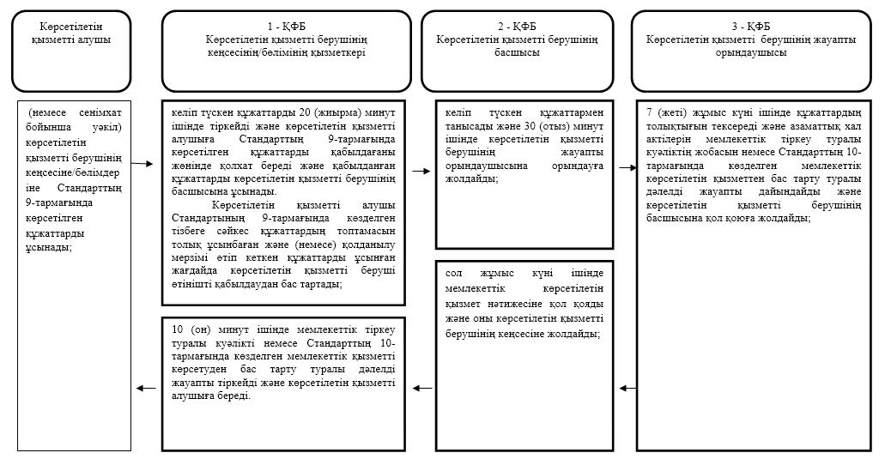

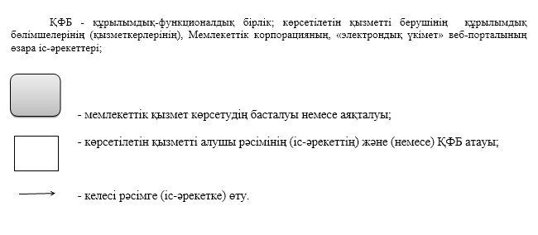

Ақтөбе облысы әкімдігінің
2018 жылғы "11" маусым
№ 251 қаулысына
7 - қосымша
"Қайтыс болуды тіркеу, оның ішінде азаматтық хал актілері жазбаларына өзгерістер, толықтырулар мен түзетулер енгізу" мемлекеттік көрсетілетін қызмет регламенті
Ескерту. Регламент жаңа редакцияда – Ақтөбе облысы әкімдігінің 06.08.2019 № 304 қаулысымен (алғашқы ресми жарияланған күнінен кейін күнтізбелік он күн өткен соң қолданысқа енгізіледі).
1. Жалпы ережелер
1. "Қайтыс болуды тіркеу, оның ішінде азаматтық хал актілері жазбаларына өзгерістер, толықтырулар мен түзетулер енгізу" мемлекеттік көрсетілетін қызметі (бұдан әрі – мемлекеттік көрсетілетін қызмет) Ақтөбе қаласы мен Ақтөбе облысы аудандарының әкімдіктерімен (бұдан әрі – көрсетілетін қызметті беруші) көрсетіледі.
Өтініштерді қабылдау және мемлекеттік қызмет көрсету нәтижесін беру баламалы негізде:
1) көрсетілетін қызметті берушінің кеңсесі, аудандық мәдениет және тілдерді дамыту бөлімдері, аудандық мәдениет, тілдерді дамыту, дене шынықтыру және спорт бөлімдері (бұдан әрі- көрсетілетін қызметті берушінің кеңсесі/бөлімдері);
2) "Азаматтарға арналған үкімет" мемлекеттік корпорациясы" коммерциялық емес акционерлік қоғамы (бұдан әрі – Мемлекеттік корпорация) арқылы жүзеге асырылады;
3) "электрондық үкіметтің" www.egov.kz веб-порталы (бұдан әрі – портал) арқылы жүзеге асырылады.
2. Мемлекеттік қызметті көрсету нысаны: электрондық/қағаз түрінде.
3. Мемлекеттік қызметті көрсетудің нәтижесі: жеке басын куәландыратын құжатты көрсеткен кезде қағаз жеткізгіштегі қайтыс болу туралы куәлік, енгізілген өзгерістерімен, толықтыруларымен және түзетулерімен қоса қайтыс болу туралы қайталама куәлік не Қазақстан Республикасы Әділет министрінің 2015 жылғы 17 сәуірдегі № 219 "Азаматтық хал актілерін тіркеу және апостильдеу мәселелері бойынша мемлекеттік көрсетілетін қызметтер стандарттарын бекіту туралы" бұйрығымен (нормативтік құқықтық актілерді мемлекеттік тіркеу Тізілімінде № 11374 тіркелген) бекітілген "Қайтыс болуды тіркеу, оның ішінде азаматтық хал актілері жазбаларына өзгерістер, толықтырулар мен түзетулер енгізу" мемлекеттік көрсетілетін қызметі Стандартының (бұдан әрі - Стандарт) 10-тармағымен көзделген жағдайларда және негіздер бойынша мемлекеттік қызмет көрсетуден бас тарту туралы дәлелді жауап.
Порталда көрсетілетін қызметті алушының "Жеке кабинетіне" қызмет берушінің уәкілетті адамының электронды цифрлы қолтаңба (бұдан әрі - ЭЦҚ) қойылған электрондық құжат нысанында мемлекеттік қызмет көрсету нәтижесі берілетін күнінің белгіленгені туралы хабарлама не Стандартының 10-тармағында көзделген негіздер бойынша және жағдайларда мемлекеттік қызмет көрсетуден бас тарту туралы электронды құжат нысанындағы дәлелді жауап жолданады.
2. Мемлекеттік қызмет көрсету процесінде көрсетілетін қызметті берушінің құрылымдық бөлімшелерінің (қызметкерлерінің) іс-қимылы тәртібін сипаттау
4. Стандарттың 9-тармағында көрсетілген құжаттар топтамасын қоса отырып, Стандарттың 1 және 2-қосымшаларына сәйкес өтініш мемлекеттік қызметті көрсетуді бастау жөніндегі рәсімді (іс-қимылды) бастау үшін негіз болады.
5. Мемлекеттік қызмет көрсету үдерісінің құрамына кіретін әрбір рәсімнің (іс-қимылдың) мазмұны, оның орындалу ұзақтығы және олардың орындалу дәйектілігі, оның ішінде барлық рәсімдердің өту кезеңдері:
1) көрсетілетін қызметті алушы (немесе сенімхат бойынша уәкіл) көрсетілетін қызметті берушінің кеңсесіне/бөлімдеріне Стандарттың 9-тармағында көрсетілген құжаттарды ұсынады;
2) көрсетілетін қызметті берушінің кеңсесі/бөлімі келіп түскен құжаттарды 20 (жиырма) минут ішінде тіркейді және көрсетілетін қызметті алушыға Стандарттың 9-тармағында көрсетілген құжаттарды қабылдағаны жөнінде қолхат береді және қабылданған құжаттарды көрсетілетін қызметті берушінің басшысына ұсынады.
Көрсетілетін қызметті алушы Стандартының 9-тармағында көзделген тізбеге сәйкес құжаттардың топтамасын толық ұсынбаған және (немесе) қолданылу мерзімі өтіп кеткен құжаттарды ұсынған жағдайда көрсетілетін қызметті беруші өтінішті қабылдаудан бас тартады.
Нәтижесі - құжаттарды қабылдау және келіп түскен құжаттарды көрсетілетін қызметті берушінің басшысына беру немесе қабылдаудан бас тарту;
3) көрсетілетін қызметті берушінің басшысы келіп түскен құжаттармен танысады және 30 (отыз) минут ішінде көрсетілетін қызметті берушінің жауапты орындаушысына орындауға жолдайды.
Нәтижесі - құжаттарды жауапты орындаушыға жолдау;
4) көрсетілетін қызметті берушінің жауапты орындаушысы 7 (жеті) жұмыс күні ішінде құжаттардың толықтығын тексереді және қайтыс болу туралы куәліктің жобасын, енгізілген өзгерістерімен, толықтыруларымен және түзетулерімен қайтыс болу туралы қайталама куәлікті немесе Стандарттың 10-тармағында көзделген мемлекеттік көрсетілетін қызметтен бас тарту туралы дәлелді жауапты дайындайды және көрсетілетін қызметті берушінің басшысына қол қоюға жолдайды.
Нәтижесі - қайтыс болу туралы куәліктің жобасын, енгізілген өзгерістерімен, толықтыруларымен және түзетулерімен қайтыс болу туралы қайта куәлікті дайындау немесе бас тарту туралы дәлелді жауапты көрсетілетін қызметті берушінің басшысына жолдау;
5) көрсетілетін қызметті берушінің басшысы сол жұмыс күні ішінде мемлекеттік көрсетілетін қызмет нәтижесіне қол қояды және оны көрсетілетін қызметті берушінің кеңсесіне жолдайды.
Нәтижесі - қайтыс болу туралы куәлікке, енгізілген өзгерістерімен, толықтыруларымен және түзетулерімен қайта қайтыс болу туралы куәлікке немесе бас тарту туралы дәлелді жауапқа қол қою және көрсетілетін қызметті берушінің кеңсе/бөлімінің қызметкеріне жолдау;
6) көрсетілетін қызметті берушінің кеңсесінің/бөлімінің қызметкері 10 (он) минут ішінде қайтыс болу туралы куәлікті, енгізілген өзгерістерімен, толықтыруларымен және түзетулерімен қайта қайтыс болу туралы куәлікті немесе бас тарту туралы дәлелді жауапты тіркейді және көрсетілетін қызметті алушыға береді.
Нәтижесі - көрсетілетін қызметті алушыға қайтыс болу туралы куәлікті, енгізілген өзгерістерімен, толықтыруларымен және түзетулерімен қайтыс болу туралы куәлікті қайта беру немесе бас тарту туралы дәлелді жауапты беру.
3. Мемлекеттік қызмет көрсету процесінде көрсетілетін қызметті берушінің құрылымдық бөлімшелерінің (қызметкерлерінің) өзара іс-қимылы тәртібін сипаттау
6. Мемлекеттік көрсетілетін қызмет үдерісіне қатысатын көрсетілетін қызметті берушiнiң құрылымдық бөлiмшелерінің (қызметкерлерінің) тiзбесі:
көрсетілетін қызметті берушінің кеңсесінің/бөлімінің қызметкері;
көрсетілетін қызметті берушінің басшысы;
көрсетілетін қызметті берушінің жауапты орындаушысы.
7. Көрсетілетін қызметті берушінің құрылымдық бөлiмшелерінің (қызметкерлерінің) арасындағы рәсiмдердің (iс-әрекеттердің) реттiлiгiн сипаттау:
1) көрсетілетін қызметті алушы (немесе сенімхат бойынша уәкіл) көрсетілетін қызметті берушінің кеңсесіне/бөлімдеріне Стандарттың 9-тармағында көрсетілген құжаттарды ұсынады;
2) көрсетілетін қызметті берушінің кеңсесі/бөлімі келіп түскен құжаттарды 20 (жиырма) минут ішінде тіркейді және көрсетілетін қызметті алушыға Стандарттың 9-тармағында көрсетілген құжаттарды қабылдағаны жөнінде қолхат береді және қабылданған құжаттарды көрсетілетін қызметті берушінің басшысына ұсынады.
Көрсетілетін қызметті алушы Стандартының 9-тармағында көзделген тізбеге сәйкес құжаттардың топтамасын толық ұсынбаған және (немесе) қолданылу мерзімі өтіп кеткен құжаттарды ұсынған жағдайда көрсетілетін қызметті беруші өтінішті қабылдаудан бас тартады;
3) көрсетілетін қызметті берушінің басшысы келіп түскен құжаттармен танысады және 30 (отыз) минут ішінде көрсетілетін қызметті берушінің жауапты орындаушысына орындауға жолдайды;
4) көрсетілетін қызметті берушінің жауапты орындаушысы 7 (жеті) жұмыс күні ішінде құжаттардың толықтығын тексереді және қайтыс болу туралы куәліктің жобасын, енгізілген өзгерістерімен, толықтыруларымен және түзетулерімен қайтыс болу туралы қайталама куәлікті немесе Стандарттың 10-тармағында көзделген мемлекеттік көрсетілетін қызметтен бас тарту туралы дәлелді жауапты дайындайды және көрсетілетін қызметті берушінің басшысына қол қоюға жолдайды;
5) көрсетілетін қызметті берушінің басшысы сол жұмыс күні ішінде мемлекеттік көрсетілетін қызмет нәтижесіне қол қояды және оны көрсетілетін қызметті берушінің кеңсесіне жолдайды;
6) көрсетілетін қызметті берушінің кеңсесінің/бөлімінің қызметкері 10 (он) минут ішінде қайтыс болу туралы куәлікті, енгізілген өзгерістерімен, толықтыруларымен және түзетулерімен қайта қайтыс болу туралы куәлікті немесе бас тарту туралы дәлелді жауапты тіркейді және көрсетілетін қызметті алушыға береді.
4. Мемлекеттік корпорациямен "Азаматтарға арналған үкімет", "электрондық үкіметтің" веб-порталы және (немесе) өзге де көрсетілетін қызметті берушілермен өзара іс-қимыл тәртібін, сондай-ақ мемлекеттік қызмет көрсету процесінде ақпараттық жүйелерді пайдалану тәртібін сипаттау
8. Көрсетілетін қызметті алушы Стандарттың 1 және 2- қосымшаларына сәйкес Мемлекеттік корпорацияға өтініш тапсырады;
1) Мемлекеттік корпорацияның инспекторы 15 (он бес) минут ішінде өтінішті тіркейді, көрсетілетін қызметті алушыға Стандарттың 9-тармағында көрсетілген құжаттарды қабылдағаны жөнінде қолхат береді және қабылданған құжаттарды Мемлекеттік корпорацияның жинақтау секторына табыстайды. Мемлекеттік корпорацияның жинақтау секторы сол жұмыс күні ішінде құжаттарды көрсетілетін қызметті берушінің кеңсесіне жолдайды.
Көрсетілетін қызметті алушы Стандарттың 9-тармағында көзделген тізбеге сәйкес құжаттардың толық емес топтамасын берген жағдайда Мемлекеттік корпорация инспекторы өтінішті қабылдап алудан бас тартады және Стандарттың 3-қосымшасына сәйкес нысан бойынша құжаттарды қабылдаудан бас тарту туралы қолхат береді;
2) көрсетілетін қызметті берушінің кеңсе қызметкері келген құжаттарды тіркеп, қабылданған құжаттарды 20 (жиырма) минут ішінде көрсетілетін қызметті берушінің басшысына ұсынады;
3) көрсетілетін қызметті берушінің басшысы келіп түскен құжаттармен танысады және 30 (отыз) минут ішінде көрсетілетін қызметті берушінің жауапты орындаушысына орындауға жолдайды;
4) көрсетілетін қызметті берушінің жауапты орындаушысы 6 (алты) жұмыс күні ішінде (қабылдау күні мемлекеттік қызмет көрсету мерзіміне кірмейді) құжаттардың толықтығын тексереді және қайтыс болу туралы куәліктің жобасын, енгізілген өзгерістерімен, толықтыруларымен және түзетулерімен қайтыс болу туралы қайталама куәлікті немесе Стандарттың 10-тармағында көзделген мемлекеттік көрсетілетін қызметтен бас тарту туралы дәлелді жауапты дайындайды және көрсетілетін қызметті берушінің басшысына енгізеді;
5) көрсетілетін қызметті берушінің басшысы сол жұмыс күні ішінде мемлекеттік көрсетілетін қызмет нәтижесіне қол қояды және оны көрсетілетін қызметті берушінің кеңсесіне жолдайды;
6) көрсетілетін қызметті берушінің кеңсе қызметкері 10 (он) минут ішінде мемлекеттік көрсетілетін қызмет нәтижесін тіркеп, Мемлекеттік корпорацияға жолдайды;
7) Мемлекеттік корпорация инспекторы көрсетілетін қызметті алушыға мемлекеттік көрсетілетін қызмет нәтижесін береді.
Стандартында белгіленген мемлекеттік қызмет көрсету мерзімі өткенге дейін бір тәуліктен кешіктірмей Мемлекеттік корпорация арқылы көрсетілетін мемлекеттік қызметтердің нәтижесін Мемлекеттік корпорацияға жеткізуді қамтамасыз етеді.
9. Портал арқылы мемлекеттік қызмет көрсету кезінде көрсетілетін қызметті беруші мен көрсетілетін қызметті алушының іс-қимылдарының тәртібі:
1) көрсетілетін қызметті алушы жеке сәйкестендіру нөмірі (бұдан әрі – ЖСН), ЭЦҚ арқылы порталда тіркелуді, авторизациялауды жүзеге асырады;
2) көрсетілетін қызметті алушының электрондық мемлекеттік қызметті таңдауы, электрондық сұрау салу жолдарын толтыруы және құжаттар топтамасын бекітуі;
3) көрсетілетін қызметті алушының ЭЦҚ-сы арқылы электрондық мемлекеттік қызметті көрсету үшін электрондық сұрау салуды куәландыру;
4) көрсетілетін қызметті берушінің электрондық сұрау салуды өңдеуі (тексеруі, тіркеуі);
5) көрсетілетін қызметті алушының электрондық сұрау салу мәртебесі мен мемлекеттік қызмет көрсету мерзімі туралы хабарламаны порталда көрсетілетін қызметті алушының "жеке кабинетінде" алуы;
6) көрсетілетін қызметті берушінің көрсетілетін қызметті алушының "жеке кабинетіне" мемлекеттік қызмет көрсету нәтижесін ЭЦҚ қойылған электрондық құжат нысанында жолдауы;
7) көрсетілетін қызметті алушының мемлекеттік қызмет көрсету нәтижесін Порталда көрсетілетін қызметті алушының "жеке кабинетінде" алуы.
10. Мемлекеттік қызмет көрсету үдерісінде көрсетілетін қызметті берушінің құрылымдық бөлімшелерінің (қызметкерлерінің) рәсімдерінің (іс-әрекеттерінің), өзара іс-әрекеттерінің реттілігінің толық сипаттамасы осы регламенттің қосымшасына сәйкес мемлекеттік қызмет көрсетудің бизнес-үдерістерінің анықтамалығында көрсетіледі.
Мемлекеттік қызметті көрсетудің бизнес-үдерістерінің анықтамалығы көрсетілетін қызметті берушінің интернет-ресурсында орналастырылады.
"Қайтыс болуды тіркеу, оның ішінде азаматтық хал актілері жазбаларына өзгерістер, толықтырулар мен түзетулер енгізу" мемлекеттік көрсетілетін қызмет регламентіне қосымша
Мемлекеттік қызмет көрсетудің бизнес-үдерістерінің анықтамалығы

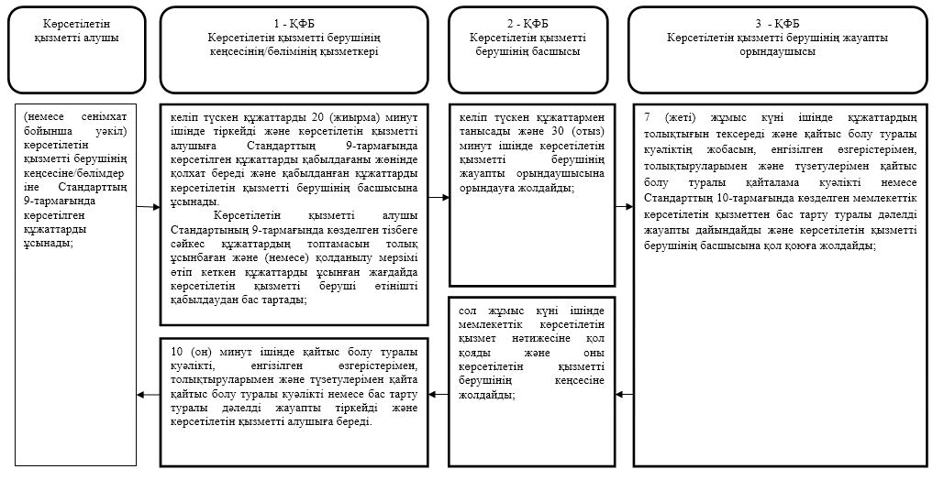

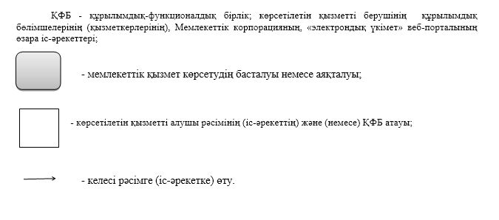

Ақтөбе облысы әкімдігінің
2018 жылғы "11" маусым
№ 251 қаулысына
8- қосымша
"Бала асырап алуды тіркеу, оның ішінде азаматтық хал актілері жазбаларына өзгерістер, толықтырулар мен түзетулер енгізу" мемлекеттік көрсетілетін қызмет регламенті
1. Жалпы ережелер
1. "Бала асырап алуды тіркеу, оның ішінде азаматтық хал актілері жазбаларына өзгерістер, толықтырулар мен түзетулер енгізу" мемлекеттік көрсетілетін қызметі (бұдан әрі – мемлекеттік көрсетілетін қызмет) Ақтөбе облысының Ақтөбе қаласы мен аудандарының әкімдіктерімен (бұдан әрі – көрсетілетін қызметті беруші) көрсетіледі.
Өтініштерді қабылдау және мемлекеттік қызмет көрсету нәтижесін беру:
көрсетілетін қызметті берушінің кеңсесі, аудандық мәдениет және тілдерді дамыту бөлімдері, аудандық мәдениет, тілдерді дамыту, дене шынықтыру және спорт бөлімдері (бұдан әрі - көрсетілетін қызметті берушінің кеңсесі/бөлімдері) арқылы жүзеге асырылады.
2. Мемлекеттік қызметті көрсету нысаны: қағаз түрінде.
3. Мемлекеттік қызметті көрсетудің нәтижесі: жеке басын куәландыратын құжатты көрсеткен кезде қағаз жеткізгіштегі ұл (қыз) асырап алу туралы және баланың туу туралы куәлік, енгізілген өзгерістерімен, толықтыруларымен және түзетулерімен ұл (қыз) асырап алу туралы қайталама куәлік не Қазақстан Республикасы Әділет министрінің 2015 жылғы 17 сәуірдегі № 219 "Азаматтық хал актілерін тіркеу және апостильдеу мәселелері бойынша мемлекеттік көрсетілетін қызметтер стандарттарын бекіту туралы" бұйрығымен (нормативтік құқықтық актілерді мемлекеттік тіркеу Тізілімінде № 11374 тіркелген) бекітілген "Бала асырап алуды тіркеу, оның ішінде азаматтық хал актілері жазбаларына өзгерістер, толықтырулар мен түзетулер енгізу" мемлекеттік көрсетілетін қызметі Стандартының (бұдан әрі - Стандарт) 9-1-тармағында көзделген негіздер мен жағдайларда мемлекеттік қызмет көрсетуден бас тарту туралы дәлелді жауап.
2. Мемлекеттік қызмет көрсету процесінде көрсетілетін қызметті берушінің құрылымдық бөлімшелерінің (қызметкерлерінің) іс-қимылы тәртібін сипаттау
4. Стандарттың 9-тармағында көрсетілген құжаттар топтамасын қоса отырып, Стандарттың 1 және 2-қосымшаларына сәйкес өтініш мемлекеттік қызметті көрсетуді бастау жөніндегі рәсімді (іс-қимылды) бастау үшін негіз болады.
5. Мемлекеттік қызмет көрсету үдерісінің құрамына кіретін әрбір рәсімнің (іс-қимылдың) мазмұны, оның орындалу ұзақтығы және олардың орындалу дәйектілігі, оның ішінде барлық рәсімдердің өту кезеңдері:
1) көрсетілетін қызметті алушы көрсетілетін қызметті берушінің кеңсесіне/бөлімдеріне құжаттарды ұсынады;
2) көрсетілетін қызметті берушінің кеңсесі/бөлімі келіп түскен құжаттарды тіркейді және көрсетілетін қызметті алушыға Стандарттың 9-тармағында көрсетілген құжаттарды қабылдағаны жөнінде қолхат береді және 20 (жиырма) минут ішінде қабылданған құжаттарды көрсетілетін қызметті берушінің басшысына ұсынады.
Көрсетілетін қызметті алушы Стандарттың 9-1-тармағында көзделген тізбеге сәйкес құжаттардың топтамасын толық ұсынбаған және (немесе) қолданылу мерзімі өтіп кеткен құжаттарды ұсынған жағдайда көрсетілетін қызметті беруші өтініш қабылдаудан бас тартады;
3) көрсетілетін қызметті берушінің басшысы келіп түскен құжаттармен танысады және 30 (отыз) минут ішінде көрсетілетін қызметті берушінің жауапты орындаушысына орындауға жолдайды;
4) көрсетілетін қызметті берушінің жауапты орындаушысы құжаттардың толықтылығын тексеріп, мемлекеттік көрсетілетін қызмет нәтижесін дайындайды және Стандарттың 4-тармағында белгіленген мерзімде көрсетілетін қызметті берушінің басшысына ұсынады;
5) көрсетілетін қызметті берушінің басшысы сол жұмыс күні ішінде мемлекеттік көрсетілетін қызмет нәтижесіне қол қояды және оны көрсетілетін қызметті берушінің кеңсесіне жолдайды;
6) көрсетілетін қызметті берушінің кеңсесінің/бөлімінің қызметкері 10 (он) минут ішінде мемлекеттік көрсетілетін қызмет нәтижесін тіркеп, көрсетілетін қызметті алушыға табыстайды.
3. Мемлекеттік қызмет көрсету процесінде көрсетілетін қызметті берушінің құрылымдық бөлімшелерінің (қызметкерлерінің) өзара іс-қимылы тәртібін сипаттау
6. Мемлекеттік көрсетілетін қызмет үдерісіне қатысатын көрсетілетін қызметті берушiнiң құрылымдық бөлiмшелерінің (қызметкерлерінің) тiзбесі:
көрсетілетін қызметті берушінің кеңсесінің/бөлімдерінің қызметкері;
көрсетілетін қызметті берушінің басшысы;
көрсетілетін қызметті берушінің жауапты орындаушысы.
7. Көрсетілетін қызметті берушінің құрылымдық бөлiмшелерінің (қызметкерлерінің) арасындағы рәсiмдердің (iс-әрекеттердің) реттiлiгiн сипаттау:
1) көрсетілетін қызметті алушы көрсетілетін қызметті берушінің кеңсесіне/бөлімдеріне құжаттарды ұсынады;
2) көрсетілетін қызметті берушінің кеңсесі/бөлімі келіп түскен құжаттарды тіркейді және көрсетілетін қызметті алушыға Стандарттың 9-тармағында көрсетілген құжаттарды қабылдағаны жөнінде қолхат береді және 20 (жиырма) минут ішінде қабылданған құжаттарды көрсетілетін қызметті берушінің басшысына ұсынады.
Көрсетілетін қызметті алушы Стандарттың 9-1-тармағында көзделген тізбеге сәйкес құжаттардың топтамасын толық ұсынбаған және (немесе) қолданылу мерзімі өтіп кеткен құжаттарды ұсынған жағдайда көрсетілетін қызметті беруші өтініш қабылдаудан бас тартады;
3) көрсетілетін қызметті берушінің басшысы келіп түскен құжаттармен танысады және 30 (отыз) минут ішінде көрсетілетін қызметті берушінің жауапты орындаушысына орындауға жолдайды;
4) көрсетілетін қызметті берушінің жауапты орындаушысы құжаттардың толықтылығын тексеріп, мемлекеттік көрсетілетін қызмет нәтижесін дайындайды және Стандарттың 4-тармағында белгіленген мерзімде көрсетілетін қызметті берушінің басшысына ұсынады;
5) көрсетілетін қызметті берушінің басшысы сол жұмыс күні ішінде мемлекеттік көрсетілетін қызмет нәтижесіне қол қояды және оны көрсетілетін қызметті берушінің кеңсесіне жолдайды;
6) көрсетілетін қызметті берушінің кеңсесінің/бөлімінің қызметкері 10 (он) минут ішінде мемлекеттік көрсетілетін қызмет нәтижесін тіркеп, көрсетілетін қызметті алушыға табыстайды.
4. Мемлекеттік корпорациямен "Азаматтарға арналған үкімет" және (немесе) өзге де көрсетілетін қызметті берушілермен өзара іс-қимыл тәртібін, сондай-ақ мемлекеттік қызмет көрсету процесінде ақпараттық жүйелерді пайдалану тәртібін сипаттау
8. Мемлекеттік көрсетілетін қызмет халыққа қызмет көрсету орталығы және портал арқылы көрсетілмейді.
9. Мемлекеттік қызмет үдерісінде көрсетілетін қызметті берушінің құрылымдық бөлімшелерінің (қызметкерлерінің) рәсімдерінің (іс-әрекеттерінің), өзара іс-әрекеттерінің реттілігінің толық сипаттамасы осы регламенттің қосымшасына сәйкес мемлекеттік қызмет көрсетудің бизнес-үдерістерінің анықтамалығында көрсетіледі.
Мемлекеттік қызмет көрсетудің бизнес-үдерістерінің анықтамалығы көрсетілетін қызметті берушінің интернет-ресурсында орналастырылады.
"Бала асырап алуды тіркеу, оның ішінде азаматтық хал актілері жазбаларына өзгерістер, толықтырулар мен түзетулер енгізу" мемлекеттік көрсетілетін қызмет регламентіне қосымша
Мемлекеттік қызмет көрсетудің бизнес-үдерістерінің анықтамалығы

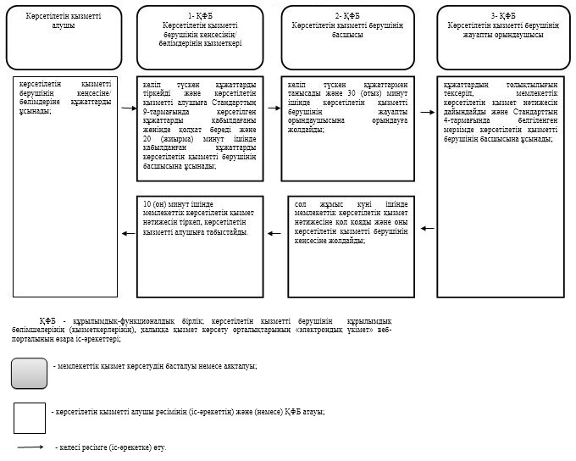

Ақтөбе облысы әкімдігінің
2018 жылғы "11" маусым
№ 251 қаулысына
9- қосымша
"Некені (ерлі-зайыптылықты) бұзуды тіркеу, оның ішінде азаматтық хал актілері жазбаларына өзгерістер, толықтырулар мен түзетулер енгізу" мемлекеттік көрсетілетін қызмет регламенті
1. Жалпы ережелер
1. "Некені (ерлі-зайыптылықты) бұзуды тіркеу, оның ішінде азаматтық хал актілері жазбаларына өзгерістер, толықтырулар мен түзетулер енгізу" мемлекеттік көрсетілетін қызметі (бұдан әрі – мемлекеттік көрсетілетін қызмет) Ақтөбе облысының Ақтөбе қаласы мен аудандарының әкімдіктерімен (бұдан әрі – көрсетілетін қызметті беруші) көрсетіледі.
Өтініштерді қабылдау және мемлекеттік қызмет көрсету нәтижесін беру баламалы негізде:
1) көрсетілетін қызметті берушінің кеңсесі, аудандық мәдениет және тілдерді дамыту бөлімдері, аудандық мәдениет, тілдерді дамыту, дене шынықтыру және спорт бөлімдері (бұдан әрі- көрсетілетін қызметті берушінің кеңсесі/бөлімдері);
2) "Азаматтарға арналған үкімет" мемлекеттік корпорациясы" коммерциялық емес акционерлік қоғамы (бұдан әрі – Мемлекеттік корпорация);
3) "электрондық үкіметтің" www.еgov.kz веб-порталы (бұдан әрі – портал) арқылы жүзеге асырылады.
2. Мемлекеттік қызмет көрсету нысаны: электрондық/қағаз түрінде.
3. Мемлекеттік қызметті көрсетудің нәтижесі: жеке басын куәландыратын құжатты көрсету кезінде қағаз жеткізгіштегі некені (ерлі-зайыптылықты) бұзуды мемлекеттік тіркеу туралы куәлік, енгізілген өзгерістерімен, толықтыруларымен және түзетулерімен некені (ерлі-зайыптылықты) бұзу туралы қайталама куәлік не Қазақстан Республикасы Әділет министрінің 2015 жылғы 17 сәуірдегі № 219 "Азаматтық хал актілерін тіркеу және апостильдеу мәселелері бойынша мемлекеттік көрсетілетін қызметтер стандарттарын бекіту туралы" бұйрығымен (нормативтік құқықтық актілерді мемлекеттік тіркеу Тізілімінде № 11374 тіркелген) бекітілген "Некені (ерлі-зайыптылықты) бұзуды тіркеу, оның ішінде азаматтық хал актілері жазбаларына өзгерістер, толықтырулар мен түзетулер енгізу" мемлекеттік көрсетілетін қызметі Стандартының (бұдан әрі - Стандарт) 10-тармағында көзделген жағдайлар мен негіздер бойынша мемлекеттік қызмет көрсетуден бас тарту туралы дәлелді жауап.
Порталда көрсетілетін қызметті алушының "Жеке кабинетіне" қызметті берушінің уәкілетті адамының электрондық цифрлық қолтаңбасымен (бұдан әрі - ЭЦҚ) куәландырылған электрондық құжат нысанында электрондық өтініштің қабылданғанын растау және некені (ерлі-зайыптылықты) бұзуды тіркеу күнінің белгіленуі туралы хабарлама не Стандарттың 10-тармағында көзделген негіздер мен жағдайлар бойынша мемлекеттік қызмет көрсетуден бас тарту туралы электронды құжат нысанында дәлелді жауап жолданады.
2. Мемлекеттік қызмет көрсету процесінде көрсетілетін қызметті берушінің құрылымдық бөлімшелерінің (қызметкерлерінің) іс-қимылы тәртібін сипаттау
4. Стандарттың 9-тармағында көрсетілген құжаттар топтамасын қоса отырып, Стандарттың 1, 2, 3 және 4-қосымшаларына сәйкес өтініш мемлекеттік қызметті көрсетуді бастау жөніндегі рәсімді (іс-қимылды) бастау үшін негіз болады.
5. Мемлекеттік қызмет көрсету үдерісінің құрамына кіретін әрбір рәсімнің (іс-қимылдың) мазмұны, оның орындалу ұзақтығы және олардың орындалу дәйектілігі, оның ішінде барлық рәсімдердің өту кезеңдері:
1) көрсетілетін қызметті алушы көрсетілетін қызметті берушінің кеңсесіне/бөлімдеріне құжаттарды ұсынады;
2) көрсетілетін қызметті берушінің кеңсесі/бөлімі келіп түскен құжаттарды тіркейді және көрсетілетін қызметті алушыға Стандарттың 9-тармағында көрсетілген құжаттарды қабылдағаны жөнінде қолхат береді және 20 (жиырма) минут ішінде қабылданған құжаттарды көрсетілетін қызметті берушінің басшысына ұсынады.
Көрсетілетін қызметті алушы Стандарттың 10-тармағында көзделген тізбеге сәйкес құжаттардың топтамасын толық ұсынбаған және (немесе) қолданылу мерзімі өтіп кеткен құжаттарды ұсынған жағдайда көрсетілетін қызметті беруші өтініш қабылдаудан бас тартады;
3) көрсетілетін қызметті берушінің басшысы келіп түскен құжаттармен танысады және 30 (отыз) минут ішінде көрсетілетін қызметті берушінің жауапты орындаушысына орындауға жолдайды;
4) көрсетілетін қызметті берушінің жауапты орындаушысы құжаттардың толықтылығын тексеріп, мемлекеттік көрсетілетін қызмет нәтижесін дайындайды және Стандарттың 4-тармағында белгіленген мерзімде көрсетілетін қызметті берушінің басшысына ұсынады;
5) көрсетілетін қызметті берушінің басшысы сол жұмыс күні ішінде мемлекеттік көрсетілетін қызмет нәтижесіне қол қояды және оны көрсетілетін қызметті берушінің кеңсесіне жолдайды;
6) көрсетілетін қызметті берушінің кеңсесінің/бөлімінің қызметкері 10 (он) минут ішінде мемлекеттік көрсетілетін қызмет нәтижесін тіркеп, көрсетілетін қызметті алушыға табыстайды.
3. Мемлекеттік қызмет көрсету процесінде көрсетілетін қызметті берушінің құрылымдық бөлімшелерінің (қызметкерлерінің) өзара іс-қимылы тәртібін сипаттау
6. Мемлекеттік көрсетілетін қызмет үдерісіне қатысатын көрсетілетін қызметті берушiнiң құрылымдық бөлiмшелерінің (қызметкерлерінің) тiзбесі:
көрсетілетін қызметті берушінің кеңсесінің/бөлімінің қызметкері;
көрсетілетін қызметті берушінің басшысы;
көрсетілетін қызметті берушінің жауапты орындаушысы.
7. Көрсетілетін қызметті берушінің құрылымдық бөлiмшелерінің (қызметкерлерінің) арасындағы рәсiмдердің (iс-әрекеттердің) реттiлiгiн сипаттау:
1) көрсетілетін қызметті алушы көрсетілетін қызметті берушінің кеңсесіне/бөлімдеріне құжаттарды ұсынады;
2) көрсетілетін қызметті берушінің кеңсесі/бөлімі келіп түскен құжаттарды тіркейді және көрсетілетін қызметті алушыға Стандарттың 9-тармағында көрсетілген құжаттарды қабылдағаны жөнінде қолхат береді және 20 (жиырма) минут ішінде қабылданған құжаттарды көрсетілетін қызметті берушінің басшысына ұсынады.
Көрсетілетін қызметті алушы Стандарттың 10-тармағында көзделген тізбеге сәйкес құжаттардың топтамасын толық ұсынбаған және (немесе) қолданылу мерзімі өтіп кеткен құжаттарды ұсынған жағдайда көрсетілетін қызметті беруші өтініш қабылдаудан бас тартады;
3) көрсетілетін қызметті берушінің басшысы келіп түскен құжаттармен танысады және 30 (отыз) минут ішінде көрсетілетін қызметті берушінің жауапты орындаушысына орындауға жолдайды;
4) көрсетілетін қызметті берушінің жауапты орындаушысы құжаттардың толықтылығын тексеріп, мемлекеттік көрсетілетін қызмет нәтижесін дайындайды және Стандарттың 4-тармағында белгіленген мерзімде көрсетілетін қызметті берушінің басшысына ұсынады;
5) көрсетілетін қызметті берушінің басшысы сол жұмыс күні ішінде мемлекеттік көрсетілетін қызмет нәтижесіне қол қояды және оны көрсетілетін қызметті берушінің кеңсесіне жолдайды;
6) көрсетілетін қызметті берушінің кеңсесінің/бөлімінің қызметкері 10 (он) минут ішінде мемлекеттік көрсетілетін қызмет нәтижесін тіркеп, көрсетілетін қызметті алушыға табыстайды.
4. Мемлекеттік корпорациямен "Азаматтарға арналған үкімет" және (немесе) өзге де көрсетілетін қызметті берушілермен өзара іс-қимыл тәртібін, сондай-ақ мемлекеттік қызмет көрсету процесінде ақпараттық жүйелерді пайдалану тәртібін сипаттау
8. Көрсетілетін қызметті алушы Стандарттың 1-қосымшасына сәйкес Мемлекеттік корпорацияға өтініш тапсырады;
1) Мемлекеттік корпорацияның инспекторы өтінішті тіркейді, көрсетілетін қызметті алушыға Стандарттың 9-тармағында көрсетілген құжаттарды қабылдағаны жөнінде қолхат береді және қабылданған құжаттарды Мемлекеттік корпорацияның жинақтау секторына табыстайды. Мемлекеттік корпорацияның жинақтау секторы сол жұмыс күні ішінде құжаттарды көрсетілетін қызметті берушіге жолдайды.
Көрсетілетін қызметті алушы Стандарттың 9-тармағында көзделген тізбеге сәйкес құжаттардың толық емес топтамасын берген жағдайда Мемлекеттік корпорация қызметкері өтінішті қабылдап алудан бас тартады және Стандарттың 5-қосымшасына сәйкес нысан бойынша құжаттарды қабылдаудан бас тарту туралы қолхат береді;
2) көрсетілетін қызметті берушінің кеңсе қызметкері келген құжаттарды тіркеп, қабылданған құжаттарды 20 (жиырма) минут ішінде көрсетілетін қызметті берушінің басшысына ұсынады;
3) көрсетілетін қызметті берушінің басшысы келіп түскен құжаттармен танысады және 30 (отыз) минут ішінде көрсетілетін қызметті берушінің жауапты орындаушысына орындауға жолдайды;
4) көрсетілетін қызметті берушінің жауапты орындаушысы құжаттардың толықтылығын тексеріп, мемлекеттік көрсетілетін қызмет нәтижесін дайындайды және Стандарттың 4-тармағында белгіленген мерзімде көрсетілетін қызметті берушінің басшысына ұсынады;
5) көрсетілетін қызметті берушінің басшысы сол жұмыс күні ішінде мемлекеттік көрсетілетін қызмет нәтижесіне қол қояды және оны көрсетілетін қызметті берушінің кеңсесіне жолдайды;
6) көрсетілетін қызметті берушінің кеңсе қызметкері 10 (он) минут ішінде мемлекеттік көрсетілетін қызмет нәтижесін тіркеп, Мемлекеттік корпорацияға жолдайды;
7) Мемлекеттік корпорация инспекторы көрсетілетін қызметті алушыға мемлекеттік көрсетілетін қызмет нәтижесін береді.
Стандартында белгіленген мемлекеттік қызмет көрсету мерзімі өткенге дейін бір тәуліктен кешіктірмей Мемлекеттік корпорация арқылы көрсетілетін мемлекеттік қызметтердің нәтижесін Мемлекеттік корпорацияға жеткізуді қамтамасыз етеді.
9. Портал арқылы мемлекеттік қызмет көрсету кезіндегі жүгіну және функционалдық өзара іс-әрекет тәртібін сипаттау:
1) бірінші көрсетілетін қызметті алушы порталда жеке сәйкестендіру нөмірі (бұдан әрі – ЖСН) және пароль көмегімен тіркеуді жүзеге асырады (порталда тіркелмеген алушылар үшін жүзеге асырылады);
2) 1-үдеріс – бірінші көрсетілетін қызметті алушымен қызмет алу үшін ЖСН және паролін порталға енгізу (авторизациялау үдерісі);
3) 1-шарт – бірінші көрсетілетін қызметті алушы туралы деректердің түпнұсқалығын ЖСН мен пароль арқылы порталда тексеру;
4) 2-үдеріс – бірінші көрсетілетін қызметті алушының деректерінде бар бұзушылықтарға байланысты авторизациялаудан бас тарту туралы хабарламаны порталмен қалыптастыру;
5) 3-үдеріс – бірінші көрсетілетін қызметті алушының осы регламентте көрсетілген қызметті таңдауы, қызметті көрсетуге арналған сұрау салу нысанын экранға шығару және оның құрылымы мен форматтық талаптарын ескере отырып, бірінші көрсетілетін қызметті алушының нысанды толтыруы (деректерді енгізуі), сұрау салу нысанына Стандартың 9-тармағында көрсетілгендей қажетті электрондық түрдегі құжаттар көшірмелерін қоса беру;
6) 4-үдеріс – мемлекеттік көрсетілетін қызметті электрондық үкіметтің төлемдік шлюзі (бұдан әрі – ЭҮТШ) арқылы төлеу;
7) 5-үдеріс – бірінші көрсетілетін қызметті алушының ЭЦҚ тіркеу куәлігін сұранысты куәландыру (қол қою) үшін тандау;
8) 2-шарт – бірінші көрсетілетін қызметті алушының ЭЦҚ тіркеу куәлігінің қолданылу мерзімін және кері қайтарылған (жойылған) тіркеу куәліктерінің тізімінде оның болмауын, сондай-ақ сұрау салуда көрсетілген (ЖСН және ЭЦҚ тіркеу куәлігінде көрсетілген ЖСН арасында сәйкестендіру деректерінің сәйкестігін) тексеру;
9) 6-үдеріс – бірінші көрсетілетін қызметті алушының ЭЦҚ түпнұсқалығының расталмауына байланысты сұратылатын қызметтен бас тарту туралы хабарламаны қалыптастыру;
10) 7-үдеріс – бірінші көрсетілетін қызметті алушының ЭЦҚ арқылы мемлекеттік қызмет көрсету үшін сұранысты куәландыру және екінші көрсетілетін қызметті алушыға портал арқылы электронды құжатты (сұранысты) толтыруға және қол қоюға жолдау;
екінші көрсетілетін қызметті алушы электронды құжатты (сұранысты) толтырмаған жағдайда 48 (қырық сегіз) сағат өткеннен кейін электронды құжат (сұраныс) жойылады;
11) 8-үдеріс – екінші көрсетілетін қызметті алушы порталда жеке сәйкестендіру нөмірі (бұдан әрі – ЖСН) және пароль көмегімен тіркеуді жүзеге асырады (порталда тіркелмеген алушылар үшін жүзеге асырылады);
12) 9-үдеріс – екінші көрсетілетін қызметті алушымен қызмет алу үшін ЖСН және паролін порталға енгізу (авторизациялау үдерісі);
13) 3-шарт – екінші көрсетілетін қызметті алушы туралы деректердің түпнұсқалығын ЖСН мен пароль арқылы порталда тексеру;
14) 10-үдеріс – екінші көрсетілетін қызметті алушының деректерінде бар бұзушылықтарға байланысты авторизациялаудан бас тарту туралы хабарламаны порталмен қалыптастыру;
15) 11 үдеріс – екінші көрсетілетін қызметті алушының электронды құжатты (сұранысты) толтыру үшін "Жеке кабинетіне" кіру;
16) 12-үдеріс – екінші көрсетілетін қызметті алушының ЭЦҚ арқылы мемлекеттік қызмет көрсету үшін сұранысты куәләндыру және электронды құжатты (сұранысты) көрсетілетін қызмет берушімен өңдеу үшін портал арқылы "Азаматтық хал актісінің жазбасы" тіркеу пункті" ақпараттық жүйесінде жолдау;
17) 4-шарт – көрсетілетін қызметті берушімен Стандарттың 9-тармағында көрсетілген және мемлекеттік қызметті көрсету үшін негіз болатын құжаттарды көрсетілетін қызметті алушының жалғаған құжаттарының сәйкестігін тексеру (өңдеу);
18) 13-үдеріс – көрсетілетін қызметті алушының құжаттарында бар бұзушылықтарға байланысты сұратылатын қызметтен бас тарту туралы хабарламаны қалыптастыру;
19) 14-үдеріс – көрсетілетін қызметті алушылардың порталда қалыптастырылған көрсетілетін қызмет нәтижесін алу.
Портал арқылы мемлекеттік қызметті көрсетуде қолданылған ақпараттық жүйелердің функционалдық өзара іс-әрекеттері осы регламенттің 1-қосымшасына сәйкес диаграммасында көрсетіледі.
10. Мемлекеттік қызметті көрсету үдерісінде көрсетілетін қызметті берушінің құрылымдық бөлімшелерінің (қызметкерлерінің) рәсімдерінің (іс-әрекеттерінің), өзара іс-әрекеттерінің реттілігінің толық сипаттамасы, сондай-ақ өзге көрсетілген қызметті берушілермен және (немесе) Мемлекеттік корпорациямен өзара іс-әрекет тәртібінің және мемлекеттік қызмет көрсету үдерісінде ақпараттық жүйелерді қолдану тәртібінің сипаттамасы осы регламентке 2-қосымшаға сәйкес мемлекеттік қызмет көрсетудің бизнес-үдерістерінің анықтамалығында көрсетіледі.
Мемлекеттік қызмет көрсетудің бизнес-үдерістерінің анықтамалығы қызметті берушінің интернет-ресурсында орналастырылады.
"Некені (ерлі-зайыптылықты) бұзуды тіркеу, оның ішінде азаматтық хал актілері жазбаларына өзгерістер, толықтырулар мен түзетулер енгізу" мемлекеттік көсретілетін қызмет регламентіне 1-қосымша
Портал арқылы мемлекеттік қызметті көрсетуде қолданылған ақпараттық жүйелердің функционалдық өзара іс-әрекеттерінің диаграммасы

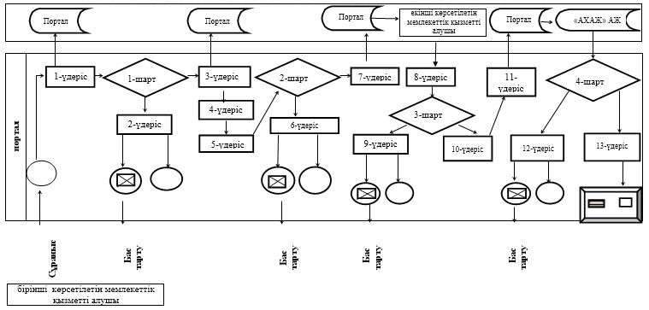

"Некені (ерлі-зайыптылықты) бұзуды тіркеу, оның ішінде азаматтық хал актілері жазбаларына өзгерістер, толықтырулар мен түзетулер енгізу" мемлекеттік көсретілетін қызмет регламентіне 2-қосымша
Мемлекеттік қызмет көрсетудің бизнес-үдерістерінің анықтамалығы

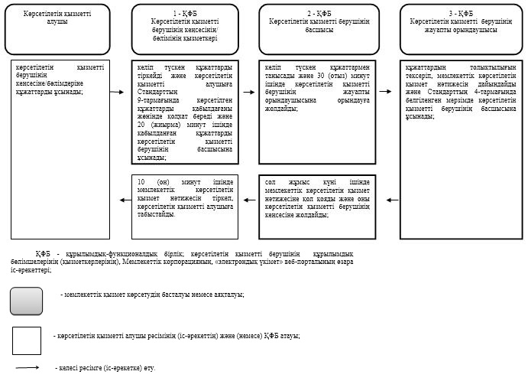

Ақтөбе облысы әкімдігінің
2018 жылғы "11" маусым
№ 251 қаулысына
10- қосымша
"Азаматтық хал актілері жазбаларын жою" мемлекеттік көрсетілетін қызмет регламенті
Ескерту. Регламент жаңа редакцияда – Ақтөбе облысы әкімдігінің 06.08.2019 № 304 қаулысымен (алғашқы ресми жарияланған күнінен кейін күнтізбелік он күн өткен соң қолданысқа енгізіледі).
1. Жалпы ережелер
1. "Азаматтық хал актілері жазбаларын жою" мемлекеттік көрсетілетін қызметі (бұдан әрі – мемлекеттік көрсетілетін қызмет) Ақтөбе қаласы мен Ақтөбе облысы аудандарының әкімдіктерімен (бұдан әрі – көрсетілетін қызметті беруші) көрсетіледі.
Өтініштерді қабылдау және мемлекеттік қызмет көрсету нәтижесін беру баламалы негізде:
1) көрсетілетін қызметті берушінің кеңсесі, аудандық мәдениет және тілдерді дамыту бөлімдері, аудандық мәдениет, тілдерді дамыту, дене шынықтыру және спорт бөлімдері (бұдан әрі- көрсетілетін қызметті берушінің кеңсесі/бөлімдері);
2) "Азаматтарға арналған үкімет" мемлекеттік корпорациясы" коммерциялық емес акционерлік қоғамы (бұдан әрі – Мемлекеттік корпорация) арқылы жүзеге асырылады;
3) "электрондық үкіметтің" www.egov.kz веб-порталы (бұдан әрі – портал) арқылы жүзеге асырылады.
2. Мемлекеттік қызметті көрсету нысаны: электрондық/қағаз түрінде.
3. Мемлекеттік қызметті көрсетудің нәтижесі:
жеке басын куәландыратын құжатты көрсеткен кезде азаматтық хал акті жазбасының күшін мүдделі тараптардың өтініші бойынша, сондай-ақ сот шешiмi негiзiнде жойған кезде - азаматтық хал акті жазбасының күшін жою туралы тіркеуші органның жауабы;
әке болуды анықтау, бала асырап алу (алғашқы қалыптастырылған жеке сәйкестендіру нөмірін қалпына келтірумен), атын, тегін, әкесiнiң атын өзгерту туралы жазбалардың күшін жойған кезде - бастапқы деректермен қайталама туу туралы куәлік, қажет болған жағдайда, туу туралы анықтама;
неке бұзу туралы акт жазбасының күшiн жойған кезде - тиісті некені қию туралы куәлік не Қазақстан Республикасы Әділет министрінің 2015 жылғы 17 сәуірдегі № 219 "Азаматтық хал актілерін тіркеу және апостильдеу мәселелері бойынша мемлекеттік көрсетілетін қызметтер стандарттарын бекіту туралы" бұйрығымен (нормативтік құқықтық актілерді мемлекеттік тіркеу Тізілімінде № 11374 тіркелген) бекітілген "Азаматтық хал актілері жазбаларын жою" мемлекеттік көрсетілетін қызметі Стандартының (бұдан әрі - Стандарт) 10-тармағымен көзделген негіздер мен жағдайлар бойынша мемлекеттік қызмет көрсетуден бас тарту туралы дәлелді жауап.
Порталда көрсетілетін қызметті алушының "Жеке кабинетіне" қызмет берушінің уәкілетті адамының электронды цифрлы қолтаңба (бұдан әрі - ЭЦҚ) куәландырылған электрондық құжат нысанында электрондық өтініштің қабылданғаны және азаматтық хал акт жазбасын жою күнінің тағайындалғаны туралы хабарлама не Стандартының 10-тармағында көзделген негіздер бойынша және жағдайларда мемлекеттік қызмет көрсетуден бас тарту туралы электронды құжат нысанындағы дәлелді жауап жолданады.
2. Мемлекеттік қызмет көрсету процесінде көрсетілетін қызмет берушінің құрылымдық бөлімшелерінің (қызметкерлерінің) іс-қимыл тәртібін сипаттау
4. Стандарттың 9-тармағында көрсетілген құжаттар топтамасын қоса отырып, Стандарттың 1 және 2-қосымшаларына сәйкес өтініш мемлекеттік қызметті көрсетуді бастау жөніндегі рәсімді (іс-қимылды) бастау үшін негіз болады.
5. Мемлекеттік қызмет көрсету үдерісінің құрамына кіретін әрбір рәсімнің (іс-қимылдың) мазмұны, оның орындалу ұзақтығы және олардың орындалу дәйектілігі, оның ішінде барлық рәсімдердің өту кезеңдері:
1) көрсетілетін қызметті алушы (немесе сенімхат бойынша уәкіл) көрсетілетін қызметті берушінің кеңсесіне/бөлімдеріне Стандарттың 9-тармағында көрсетілген құжаттарды ұсынады;
2) көрсетілетін қызметті берушінің кеңсесі/бөлімі келіп түскен құжаттарды 20 (жиырма) минут ішінде тіркейді және көрсетілетін қызметті алушыға Стандарттың 9-тармағында көрсетілген құжаттарды қабылдағаны жөнінде қолхат береді және қабылданған құжаттарды көрсетілетін қызметті берушінің басшысына ұсынады.
Көрсетілетін қызметті алушы Стандартының 9-тармағында көзделген тізбеге сәйкес құжаттардың топтамасын толық ұсынбаған және (немесе) қолданылу мерзімі өтіп кеткен құжаттарды ұсынған жағдайда көрсетілетін қызметті беруші өтінішті қабылдаудан бас тартады.
Нәтижесі - құжаттарды қабылдау және келіп түскен құжаттарды көрсетілетін қызметті берушінің басшысына беру немесе қабылдаудан бас тарту;
3) көрсетілетін қызметті берушінің басшысы келіп түскен құжаттармен танысады және 30 (отыз) минут ішінде көрсетілетін қызметті берушінің жауапты орындаушысына орындауға жолдайды.
Нәтижесі - құжаттарды жауапты орындаушыға жолдау;
4) көрсетілетін қызметті берушінің жауапты орындаушысы құжаттардың толықтығын тексереді мемлекеттік қызмет көрсету нәтижесін немесе Стандарттың 10-тармағында көзделген мемлекеттік көрсетілетін қызметтен бас тарту туралы дәлелді жауапты дайындайды және көрсетілетін қызметті берушінің басшысына қол қоюға жолдайды.
Нәтижесі-мемлекеттік көрсетілетін қызмет нәтижесін немесе бас тарту туралы дәлелді жауапты дайындау және көрсетілетін қызметті берушінің басшысына жолдау;
5) көрсетілетін қызметті берушінің басшысы сол жұмыс күні ішінде мемлекеттік көрсетілетін қызмет нәтижесіне қол қояды және оны көрсетілетін қызметті берушінің кеңсесіне жолдайды.
Нәтижесі - мемлекеттік тіркеу туралы куәлікке немесе бас тарту туралы дәлелді жауапқа қол қою және көрсетілетін қызметті берушінің кеңсесінің/бөлімінің қызметкеріне жолдау;
6) көрсетілетін қызметті берушінің кеңсесінің/бөлімінің қызметкері 10 (он) минут ішінде мемлекеттік көрсетілетін қызмет нәтижесін тіркеп, немесе Стандарттың 10-тармағында көзделген мемлекеттік қызметті көрсетуден бас тарту туралы дәлелді жауапты тіркейді және көрсетілетін қызметті алушыға береді.
Нәтижесі - көрсетілетін қызметті алушыға мемлекеттік тіркеу туралы куәлікті немесе бас тарту туралы дәлелді жауапты беру.
3. Мемлекеттік қызмет көрсету процесінде көрсетілетін қызмет берушінің құрылымдық бөлімшелерінің (қызметкерлерінің) өзара іс-қимыл тәртібін сипаттау
6. Мемлекеттік көрсетілетін қызмет үдерісіне қатысатын көрсетілетін қызметті берушiнiң құрылымдық бөлiмшелерінің (қызметкерлерінің) тiзбесі:
көрсетілетін қызметті берушінің кеңсесінің/бөлімінің қызметкері;
көрсетілетін қызметті берушінің басшысы;
көрсетілетін қызметті берушінің жауапты орындаушысы.
7. Көрсетілетін қызметті берушінің құрылымдық бөлiмшелерінің (қызметкерлерінің) арасындағы рәсiмдердің (iс-әрекеттердің) реттiлiгiн сипаттау:
1) көрсетілетін қызметті алушы (немесе сенімхат бойынша уәкіл) көрсетілетін қызметті берушінің кеңсесіне/бөлімдеріне Стандарттың 9-тармағында көрсетілген құжаттарды ұсынады;
2) көрсетілетін қызметті берушінің кеңсесі/бөлімі келіп түскен құжаттарды 20 (жиырма) минут ішінде тіркейді және көрсетілетін қызметті алушыға Стандарттың 9-тармағында көрсетілген құжаттарды қабылдағаны жөнінде қолхат береді және қабылданған құжаттарды көрсетілетін қызметті берушінің басшысына ұсынады.
Көрсетілетін қызметті алушы Стандартының 9-тармағында көзделген тізбеге сәйкес құжаттардың топтамасын толық ұсынбаған және (немесе) қолданылу мерзімі өтіп кеткен құжаттарды ұсынған жағдайда көрсетілетін қызметті беруші өтінішті қабылдаудан бас тартады;
3) көрсетілетін қызметті берушінің басшысы келіп түскен құжаттармен танысады және 30 (отыз) минут ішінде көрсетілетін қызметті берушінің жауапты орындаушысына орындауға жолдайды;
4) көрсетілетін қызметті берушінің жауапты орындаушысы құжаттардың толықтығын тексереді мемлекеттік қызмет көрсету нәтижесін немесе Стандарттың 10-тармағында көзделген мемлекеттік көрсетілетін қызметтен бас тарту туралы дәлелді жауапты дайындайды және көрсетілетін қызметті берушінің басшысына қол қоюға жолдайды;
5) көрсетілетін қызметті берушінің басшысы сол жұмыс күні ішінде мемлекеттік көрсетілетін қызмет нәтижесіне қол қояды және оны көрсетілетін қызметті берушінің кеңсесіне жолдайды;
6) көрсетілетін қызметті берушінің кеңсесінің/бөлімінің қызметкері 10 (он) минут ішінде мемлекеттік көрсетілетін қызмет нәтижесін тіркеп, немесе Стандарттың 10-тармағында көзделген мемлекеттік қызметті көрсетуден бас тарту туралы дәлелді жауапты тіркейді және көрсетілетін қызметті алушыға береді.
4. Мемлекеттік корпорациямен "Азаматтарға арналған үкімет", "электрондық үкіметтің" веб-порталы және (немесе) өзге де көрсетілетін қызметті берушілермен өзара іс-қимыл тәртібін, сондай-ақ мемлекеттік қызмет көрсету процесінде ақпараттық жүйелерді пайдалану тәртібін сипаттау
8. Көрсетілетін қызметті алушы Стандарттың 1 және 2-қосымшаларына сәйкес Мемлекеттік корпорацияға өтініш тапсырады;
1) Мемлекеттік корпорацияның инспекторы өтінішті 15 (он бес) минут ішінде тіркейді, көрсетілетін қызметті алушыға Стандарттың 9-тармағында көрсетілген құжаттарды қабылдағаны жөнінде қолхат береді және қабылданған құжаттарды Мемлекеттік корпорацияның жинақтау секторына табыстайды. Мемлекеттік корпорацияның жинақтау секторы сол жұмыс күні ішінде құжаттарды көрсетілетін қызметті берушінің кеңсесіне жолдайды.
Көрсетілетін қызметті алушы Стандарттың 10-тармағында көзделген тізбеге сәйкес құжаттардың топтамасын толық ұсынбаған және (немесе) қолданылу мерзімі өтіп кеткен құжаттарды ұсынған жағдайда инспекторы өтініш қабылдаудан бас тартады;
2) көрсетілетін қызметті берушінің кеңсе қызметкері келген құжаттарды тіркеп, қабылданған құжаттарды 20 (жиырма) минут ішінде көрсетілетін қызметті берушінің басшысына ұсынады;
3) көрсетілетін қызметті берушінің басшысы келіп түскен құжаттармен танысады және 30 (отыз) минут ішінде көрсетілетін қызметті берушінің жауапты орындаушысына орындауға жолдайды;
4) көрсетілетін қызметті берушінің жауапты орындаушысы құжаттардың толықтығын тексереді мемлекеттік қызмет көрсету нәтижесін немесе Стандарттың 10-тармағында көзделген мемлекеттік көрсетілетін қызметтен бас тарту туралы дәлелді жауапты дайындайды және көрсетілетін қызметті берушінің басшысына қол қоюға жолдайды;
5) көрсетілетін қызметті берушінің басшысы сол жұмыс күні ішінде мемлекеттік көрсетілетін қызмет нәтижесіне қол қояды және оны көрсетілетін қызметті берушінің кеңсесіне жолдайды;
6) көрсетілетін қызметті берушінің кеңсе қызметкері 10 (он) минут ішінде мемлекеттік көрсетілетін қызмет нәтижесін тіркеп, Мемлекеттік корпорацияға жолдайды;
7) Мемлекеттік корпорация инспекторы көрсетілетін қызметті алушыға мемлекеттік көрсетілетін қызмет нәтижесін береді.
Стандартында белгіленген мемлекеттік қызмет көрсету мерзімі өткенге дейін бір тәуліктен кешіктірмей Мемлекеттік корпорация арқылы көрсетілетін мемлекеттік қызметтердің нәтижесін Мемлекеттік корпорацияға жеткізуді қамтамасыз етеді.
9. Портал арқылы мемлекеттік қызмет көрсету кезінде көрсетілетін қызметті беруші мен көрсетілетін қызметті алушының іс-қимылдарының тәртібі:
1) көрсетілетін қызметті алушы жеке сәйкестендіру нөмірі (бұдан әрі – ЖСН), ЭЦҚ арқылы порталда тіркелуді, авторизациялауды жүзеге асырады;
2) көрсетілетін қызметті алушының электрондық мемлекеттік қызметті таңдауы, электрондық сұрау салу жолдарын толтыруы және құжаттар топтамасын бекітуі;
3) көрсетілетін қызметті алушының ЭЦҚ-сы арқылы электрондық мемлекеттік қызметті көрсету үшін электрондық сұрау салуды куәландыру;
4) көрсетілетін қызметті берушінің электрондық сұрау салуды өңдеуі (тексеруі, тіркеуі);
5) көрсетілетін қызметті алушының электрондық сұрау салу мәртебесі мен мемлекеттік қызмет көрсету мерзімі туралы хабарламаны порталда көрсетілетін қызметті алушының "жеке кабинетінде" алуы;
6) көрсетілетін қызметті берушінің көрсетілетін қызметті алушының "жеке кабинетіне" мемлекеттік қызмет көрсету нәтижесін ЭЦҚ қойылған электрондық құжат нысанында жолдауы;
7) көрсетілетін қызметті алушының мемлекеттік қызмет көрсету нәтижесін Порталда көрсетілетін қызметті алушының "жеке кабинетінде" алуы.
10. Мемлекеттік қызмет көрсету үдерісінде көрсетілетін қызметті берушінің құрылымдық бөлімшелерінің (қызметкерлерінің) рәсімдерінің (іс-әрекеттерінің), өзара іс-әрекеттерінің реттілігінің толық сипаттамасы осы регламенттің қосымшасына сәйкес мемлекеттік қызмет көрсетудің бизнес-үдерістерінің анықтамалығында көрсетіледі.
Мемлекеттік қызметті көрсетудің бизнес-үдерістерінің анықтамалығы көрсетілетін қызметті берушінің интернет-ресурсында орналастырылады.
"Азаматтық хал актілерінің жазбаларын жою" мемлекеттік көрсетілетін қызмет регламентіне қосымша
Мемлекеттік қызмет көрсетудің бизнес-үдерістерінің анықтамалығы

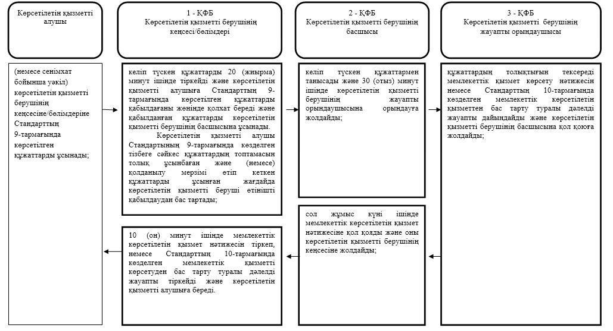

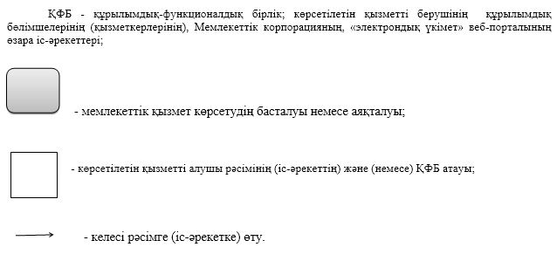

© 2012. Қазақстан Республикасы Әділет министрлігінің «Қазақстан Республикасының Заңнама және құқықтық ақпарат институты» ШЖҚ РМК

